

موقع توعرب التعليمي

www.arabia2.com/vb



الوولكة العربية السعىدية
اإلدارة العاهة للتعلين بالوٌطقة الشرقية
هكتب التعلين بالظهراى

المرحلة / االبتدائية

 | اختبار ................ – الفصل الدراسي/ األول |  |  |  |  |  |  |  | - للعام الدراسي 1441 /1444هـ
 | الوـــــــــادة |  | التىحيذ |  |  |  | الصف : |  | الخاهس |  |  |  | الفصل :
 | اليــــــــــىم |  |  |  | التاريخ |  | / |  | 0441/هـ |  | زهي اإلجابة |  |  |  | ساعة وًصف
 | اسن الطالب |  |  |  |  |  |  |  |  |  | رقن الجلىس

تعلاميت هامة للطالب:

ورقة الإجابة كاملة مسؤولٌة الطالب حتى ًنتهي من الختبار وًسلمها

اقرا السؤال كامال وحاول فهمه جٌدا قبل الإجابة غلٌه

حافظ غلى هدوء اللجنة واتبع تػلٌمات المالحظٌن

اك تب بالقلم الجاف الزرق فقط

اهتم بنظافة الورقة ول تستخدم المزًل

راجعإاجاباتك جٌدا قبل تسلٌم الورقة

ل ًحق للطالب استالم الورقة إلضافةإاجابة او تػدًل بػد تسلٌمها

السـؤال |  | الدرجة رقمــا |  | الدرجة كتابــــة |  | اســم املصحح |  | اســم املراجع

األول

الثـاني

الثـالث

الرابع

الخامس

السادس

السابع

الثامن

 | المجموع |  |  |  |  |  | ملحوظة: يُكتب اسم املصحح واملراجع خبط يُقرأ )ليس توقيعا (
 | جمووع الدرجات رقوا |  |  |  | جمووع الدرجات كتابة |  |  |  | اسن هجوع الدرجات |  | اسن هراجع جتويع الدرجات
 |  |  |  |  |  |  |  |  | ِ

01

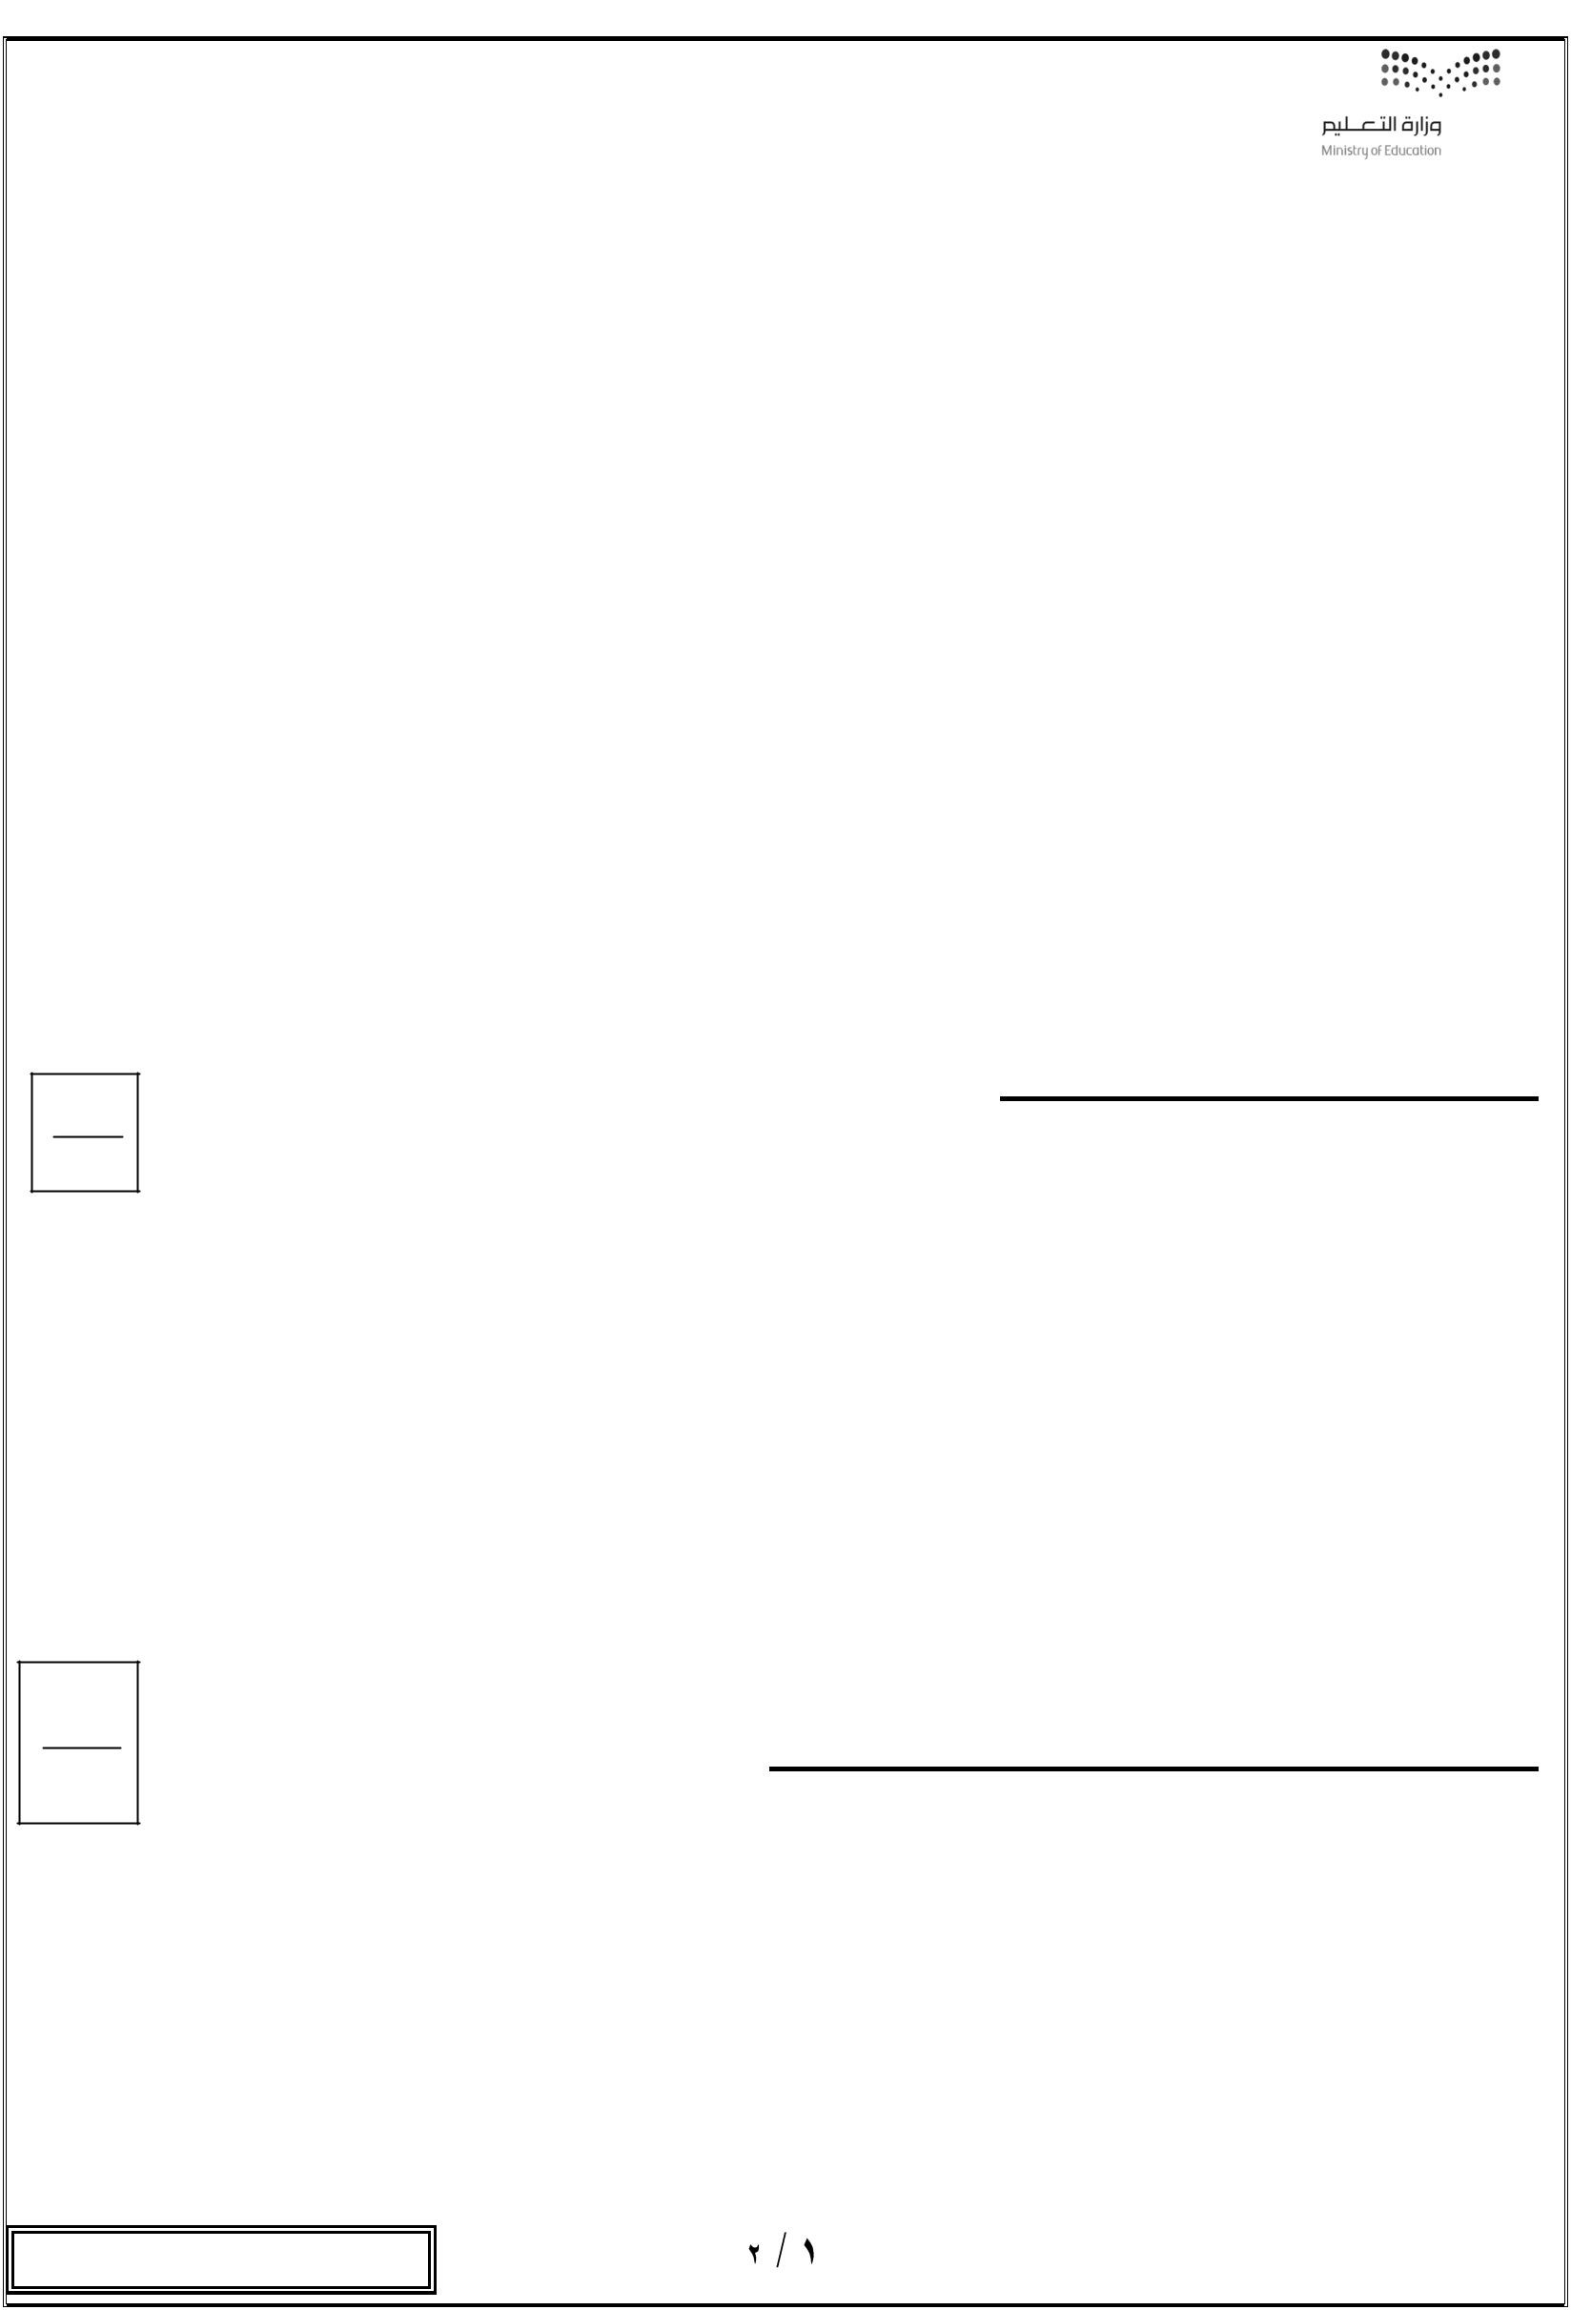
وزارة التعليم
اﻹدارة العاﻣة للتعليم بالمنطقة الشرقية

ﻣكتب التعليم بالظهران

 | المادة: التوحيد | الصف: الخاﻣﺲ اﻻبتدائي | زﻣن اﻹجابة : ساعة ونصف
 |  | أجب عن جميع اﻷسئلة التالية
السؤال اﻷول: ﺿع عﻼﻣة ( ( أﻣام اﻹجابة الصحيحة وعﻼﻣة( ( × أﻣام اﻹجابة الخاطئة: |  |  |  |  |  |  | ٦
 | ١- من علم وجوب اﻹخﻼص: وجب على العبد أن يعبد ﷲ. |  | ( | )
٢- العلم ﻻ يكون نافعا إﻻ ﺑالعﻤﻞ ﺑﻤا أمر ﷲ ﺑه. |  |  | ( | )
٣- من الﻨعم الظاهرة: (اﻷكﻞ و الشرب واﻹسﻼم). |  |  | ( | )
٤-الرب هو الخالق الﻤدﺑر للكون واحد. |  |  | ( | )
٥- الخشوع: هو التذلﻞ لعظﻤة ﷲ. |  |  | ( | )
٦- يجوز أن تكون العبادة لغير ﷲ . |  |  | ( | )

السؤال الثاني: أكمل الفراغات اﻵتية:

١- أعرف رﺑي ﺑـ ................................ | وأعظﻤها ............................ |  | ...........والﻨهار.
٢- أعبد ﷲ وأخلص له في العبادة فﺄفعﻞ ............................ |  |  | وأترك......................................................
٣- من أنواع العبادة التي أمر ﷲ ﺑها: ............................. |  | و....... | .......................و...............................
٤- اعرف رﺑي ﺑﻤخلوقاته ومن أعظﻤها ............................................... |  |  | .............
ً |  | هو:
٥- أن يطلب العبد من رﺑه حاجة من أمور الدنيا واﻵخرة |  | هو: | ...............................
٦- للخوف ثﻼثة أنواع: ....................................... |  | و.................... | .............و..................................

السؤال الثالث: أكمل الجمل بالكلمة المناسبة ﻣما يلي:

(صبر على أداء الصﻼة ، اﻷجر العظيم ، استجابة الدعاء ، اﷲ وحده ، الرهبة والخشية ، اﻹخﻼص بأن يريد أن يُرضي اﷲ)

١- أجر الداعي إلى اﷲ ...............................................
٢- من أنواع الصبر ..................................................
٣- من أنواع اﻷشياء التي أعرف بها ربي ..........................
٤- المستحق للعبادة هو ..............................................
٥- من شروط قبول العبادة .........................................
٦- معاني الخوف الواردة في القران الكريم..........................

٦

٦

تابع باقي اﻷسئلة بالصفحة التالية

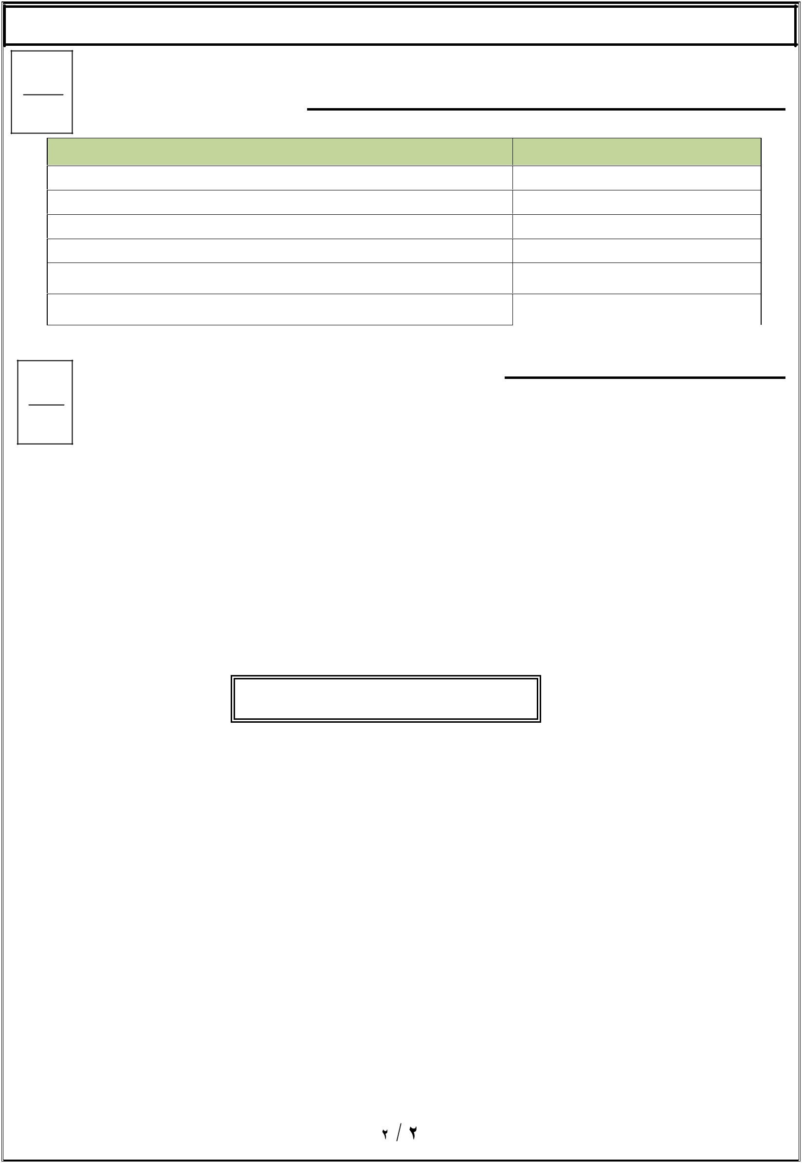
تابع ﻣادة: التوحيد الصف: الخاﻣﺲ

السؤال الرابع: صل أرقام العمود ( أ ) ﻣما يناسبه بالعمود ( ب) :

العمود ( أ ) | العمود ( ب )
١- العلم | ( ) أنه ﻻ أحد أفضﻞ وأحسن مﻤن يدعو إلى ﷲ.
٢- العﻤﻞ ﺑالعلم | ( ) اﻻلتجاء إلى ﷲ وطلب الحﻤاية من كﻞ مكروه.
٣- اﻷمر ﺑالدعاء | ( ) هو تطبيق ما تعلﻤه الﻤسلم.
٤- فضﻞ الدعاء | ( ) هو الطريق الﻤوصﻞ إلى ﷲ تعالى.
٥- الﻤراد ﺑالحﻨيف | ( ) هو الﻤعارف واﻷفكار والتطبيقات التي تﻨفع اﻹنسان.
٦- اﻻستعاذة | ( ) هو الﻤستقيم على التوحيد الﻤجتﻨب للشرك.

السؤال الخاﻣﺲ: عدد ﺛﻼﺛة لما يأتي:-

١- أهميه اﻷشياء التي نود أن نعرفها عن النبي:

...............................و...............................و....................................

٢- ما يعين على معرفه دين اﻹسﻼم:

...............................و...............................و....................................

انتهت اﻷسئلة وأرجو للجميع التوفيق

٦

٦

الوولكة العربية السعىدية
اإلدارة العاهة للتعلين بالوٌطقة الشرقية
هكتب التعلين بالظهراى

المرحلة / االبتدائية

 | اختبار ................ – الفصل الدراسي/ األول |  |  |  |  |  |  |  | - للعام الدراسي 1441 /1444هـ
 | الوـــــــــادة |  | الفقه |  |  |  | الصف : |  | الخاهس |  |  |  | الفصل :
 | اليــــــــــىم |  |  |  | التاريخ |  | / |  | 0441/هـ |  | زهي اإلجابة |  |  |  | ساعة وًصف
 | اسن الطالب |  |  |  |  |  |  |  |  |  | رقن الجلىس

تعلاميت هامة للطالب:

ورقة الإجابة كاملة مسؤولٌة الطالب حتى ًنتهي من الختبار وًسلمها

اقرا السؤال كامال وحاول فهمه جٌدا قبل الإجابة غلٌه

حافظ غلى هدوء اللجنة واتبع تػلٌمات المالحظٌن

اك تب بالقلم الجاف الزرق فقط

اهتم بنظافة الورقة ول تستخدم المزًل

راجعإاجاباتك جٌدا قبل تسلٌم الورقة

ل ًحق للطالب استالم الورقة إلضافةإاجابة او تػدًل بػد تسلٌمها

السـؤال |  | الدرجة رقمــا |  | الدرجة كتابــــة |  | اســم املصحح |  | اســم املراجع

األول

الثـاني

الثـالث

الرابع

الخامس

السادس

السابع

الثامن

 | المجموع |  |  |  |  |  | ملحوظة: يُكتب اسم املصحح واملراجع خبط يُقرأ )ليس توقيعا (
 | جمووع الدرجات رقوا |  |  |  | جمووع الدرجات كتابة |  |  |  | اسن هجوع الدرجات |  | اسن هراجع جتويع الدرجات
 |  |  |  |  |  |  |  |  | ِ

01


وزارة التعليم
اﻹدارة العاﻣة للتعليم بالمﻨطقة الشرقية

ﻣكتب التعليم بالظهران

 | المادة: فقه |  |  | الصف: الخاﻣس |  | زﻣن اﻹجابة: ساعة ونصف
 |  |  |  | أجب عن جميع اﻷسئلة التالية
السؤال اﻷول: ﺿع عﻼﻣة(( أﻣام العبارة الصحيحة وعﻼﻣة ( ( × أﻣام العبارة الخاطئة:
 |  |  |  |  |  |  |  |  |  |  |  | ١٠
 | ١- ﻋدد جمل اﻹقامة (١٥) جمﻠة. |  |  |  |  | ( | )
 | ٢- من اﻵداب ﻋند سماع اﻹقامة: المشي بسكينة ووقار. |  |  |  |  | ( | )
 | ٣- دخول المسجد يكون بالقدم اليسرى. |  |  |  |  | ( | )
 | ٤- إذا دخﻠتُ المسجد أجﻠس مباشرة وﻻ أصﻠي. |  |  |  |  | ( | )
 | ٥- اﻷذان واجب ﻋﻠى النساء. |  |  |  |  | ( | )
 | ٦- ﻋدد جمل اﻹقامة (٩) جمل. |  |  |  |  | ( | )
 | ٧- كان السﻠف الصالح حريصين ﻋﻠى المبادرة إلى المسجد بعد اﻷذان. |  |  |  |  | ( | )
 | ُ |  |  |  |  | ( | )
 | ٨- تقال جمﻠة (حي ﻋﻠى الصﻼة) في اﻹقامة مرتين. |  |  |  |  | ( | )
 | ٩- دﻋاء الخروج من المسجد: الﻠهم إني أسألك من فضﻠك. |  |  |  |  | ( | )
 | ١٠- خير صفوف الرجال أولها. |  |  |  |  | ( | )
السؤال الثاني: اختر اﻹجابة الصحيحة ﻣما يلي بوﺿع خط تحتها:
 | ١- يؤﻣر الطفل بأداء الصﻼة إذا بلغ ﻣن عمره: |  |  |  |  |  |  |  |  |  |  | ١٠
 | أـ السابعة |  |  | ب- العاشرة |  | ج- الثامنة
 | ٢- اﻹعﻼم بالقيام إلى الصﻼة المفروﺿة، تعريف لـ:
 | أـ الصﻼة |  |  | ب- اﻷذان |  | ج- اﻹقامة
 | ٣- عدد ركعات تحية المسجد:
 | أـ ركعتان |  |  | ب- ركعة واحدة |  | ج- ثﻼث ركعات
 | ٤- (بسم ﷲ توكلت على ﷲ ﻻ حول وﻻ قوة إﻻ با ) دعاء لـ:
 | أـ دخول المنزل |  |  | ب- الخروج من المنزل |  | ج- الذهاب لﻠمسجد
 | ٥- حكم الصﻼة ....... على كل ﻣسلم، بالغ، عاقل، ذكر أو أنثى:
 | أـ واجبة |  |  | ب- فرض كفاية |  | ج- مستﺤبة
 | ٦- ﻣعﻨى (ﻻ إله إﻻ ﷲ):
 | أـ ﻻ معبود بﺤق إﻻ ﷲ |  |  | ب- ﻻ رازق إﻻ ﷲ |  | ج- ﻻ خالق إﻻ ﷲ
 | ٧- ﻣن آثار شهادة أن ﻣحمدًا رسول ﷲ في الحياة اليوﻣية:
 | أـ ﻋبادة ﷲ وحده |  |  | ب- مﺤبة الرسول أكثر من كل شيء |  | ج- ﻋدم التشاغل ﻋن الصﻼة
 | ٨- أول ﻣا يحاسب به العبد يوم القياﻣة:
 | أـ الصﻼة |  |  | ب- الزكاة |  | ج- الصوم
 | ٩- الصﻼة هي الركن:
 | أـ اﻷول |  |  | ب- الثاني |  | ج- الثالث
 | ُ
 | ١٠- فرﺿت الصﻼة في السماء:
 | أـ الخامسة |  |  | ب- السادسة |  | ج- السابعة

تابع باقي اﻷسئلة بالصفحة التالية
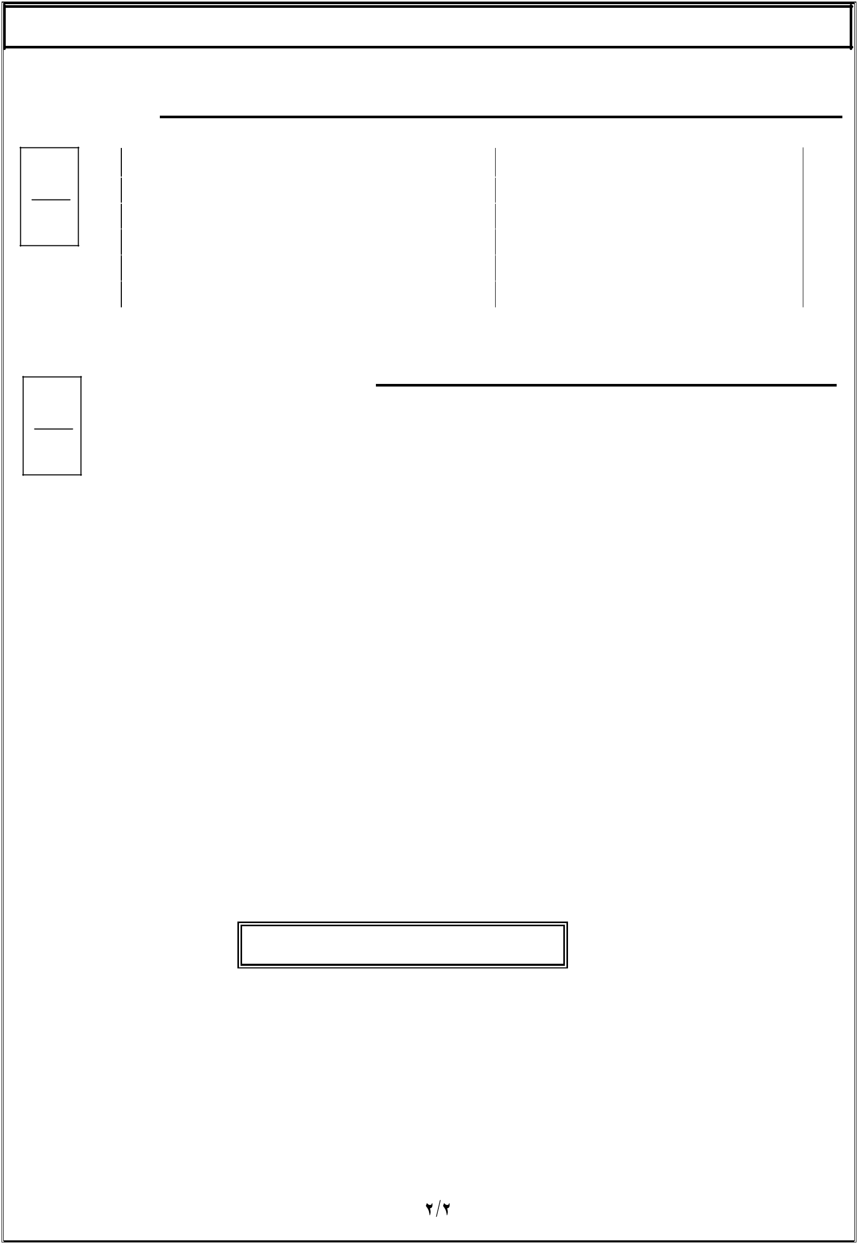
المادة: الفقه الصف: الخاﻣس

السؤال الثالث: اكتب الرقم المﻨاسب ﻣن المجموعة (أ) فيما يﻨاسبه ﻣن المجموعة (ب):

ﻣجموعة أ |  | ﻣجموعة ب
١- حكم اﻷذان | ( | ) الﻠهم أفتح لي أبواب رحمتك
٢- الوقار | ( | ) أﻋﻠى درجات الجنة
٣- دﻋاء دخول المسجد | ( | ) فرض كفاية ﻋﻠى الرجال
٤- الوسيﻠة | ( | ُ
٤- الوسيﻠة | ( | ) كـفر
٥- حكم ترك الصﻼة | ( | ) ُحسن المظهر

السؤال الرابع: أجب عن السؤالين التاليين بما هو ﻣطلوب:

ً
أ- عدِّد ثﻼثة ﻣما ُيسن للمؤذن:
١- ................................................................
٢- ...............................................................
٣- ................................................................

ب- ﻣن آداب المشي إلى الصﻼة:
١- ...............................................................

٢- ...............................................................

انتهت اﻷسئلة وأرجو للجميع التوفيق

٥

٥

الوولكة العربية السعىدية
اإلدارة العاهة للتعلين بالوٌطقة الشرقية
هكتب التعلين بالظهراى

المرحلة / االبتدائية

 | اختبار ................ – الفصل الدراسي/ األول |  |  |  |  |  |  |  | - للعام الدراسي 1441 /1444هـ
 | الوـــــــــادة |  | الحذيث والسيرة |  |  |  | الصف : |  | الخاهس |  |  |  | الفصل :
 | اليــــــــــىم |  |  |  | التاريخ |  | / |  | 0441/هـ |  | زهي اإلجابة |  |  |  | ساعة وًصف
 | اسن الطالب |  |  |  |  |  |  |  |  |  | رقن الجلىس

تعلاميت هامة للطالب:

ورقة الإجابة كاملة مسؤولٌة الطالب حتى ًنتهي من الختبار وًسلمها

اقرا السؤال كامال وحاول فهمه جٌدا قبل الإجابة غلٌه

حافظ غلى هدوء اللجنة واتبع تػلٌمات المالحظٌن

اك تب بالقلم الجاف الزرق فقط

اهتم بنظافة الورقة ول تستخدم المزًل

راجعإاجاباتك جٌدا قبل تسلٌم الورقة

ل ًحق للطالب استالم الورقة إلضافةإاجابة او تػدًل بػد تسلٌمها

السـؤال |  | الدرجة رقمــا |  | الدرجة كتابــــة |  | اســم املصحح |  | اســم املراجع

األول

الثـاني

الثـالث

الرابع

الخامس

السادس

السابع

الثامن

 | المجموع |  |  |  |  |  | ملحوظة: يُكتب اسم املصحح واملراجع خبط يُقرأ )ليس توقيعا (
 | جمووع الدرجات رقوا |  |  |  | جمووع الدرجات كتابة |  |  |  | اسن هجوع الدرجات |  | اسن هراجع جتويع الدرجات
 |  |  |  |  |  |  |  |  | ِ

01


وزارة التعليم
اﻹدارة العاﻣة للتعليم بالمنطقة الشرقية

ﻣكتب التعليم بالظهران

 | المادة: حديث | الصف: الخاﻣس | زﻣن اﻹجابة: ساعة ونصف
 |  | أجب عن جميع اﻷسئلة التالية
السؤال اﻷول: ﺿع عﻼﻣة(( أﻣام العبارة الصحيحة وعﻼﻣة ( ( × أﻣام العبارة الخاطئة:
 | ١- شرع النبي ﷺ اللعب واللهو في يوم العيد شرط أن ﻻ يشتمل على محرم. |  | ( | ) |  | ١٠
 | ٢- كان للنبي ﷺ(ﺟُّبﺔ) يلبسها في ﺟميع اﻷيام. |  | ( | )
 | ٣- كان النبي ﷺﻻ يأكل من الزكاة أو الصدقﺔ. |  | ( | )
 | ٤- الصيام هو: التعبد | بترك المفطرات من طلوع الفجر إلى غروب الشمس. | ( | )
 | ٥- كان النبي ﷺيتوضأ دائمًا لكل صﻼة. |  | ( | )
 | ٦- من تيسير النبي في الوضوء: أنه كان يمسح على الخفين إذا لبسهما على طهارة. |  | ( | )
 | ٧- من عﻈﻢ فضل ﷲ أنه رتب اﻷﺟر الكثير على العمل الصعب فقط. |  | ( | )
 | ٨- كان النبي ينهى أصحابه عن اﻹسراف في الماء حتى وإن كان في الوضوء. |  | ( | )
 | ٩- الجنﺔ لها عشرة أبواب. |  | ( | )
 | ١٠ - السنن الرواتب هي صلوات يتطوع بها بعد الفريضﺔ فقط. |  | ( | )

السؤال الثاني :اختر اﻹجابة الصحيحة ﻣما يلي بوﺿع خط تحتها:
١- حكم اﻻحتفال بأعياد المشركين:
أـ واﺟب | ب- محرم |  | ج- مكروه
٢- الذي شرع العيدين:
٢- الذي شرع العيدين: | ُ |  |  |  | ١٠
أـ ﷲ |  |  | ج- المسلمون
أـ ﷲ | ب- الفرس |  | ج- المسلمون
ً
٣- خادم النبي ﷺوﻣن أحسن الناس صﻼة:
أـ بﻼل بن رباح | ب- عثمان بن عفان |  | ج- أنس بن مالك
٤- ﻣن شروط الصدقة:
أـ أن تكون كثيرة | ب- أن تكون من كسب حﻼل |  | ج- أن يعلﻢ الناس بها
ُ
٥- الذي لقب بالفاروق هو:
أـ أبو موسى اﻷشعري | ب- عمر بن الخطاب |  | ج- أبو هريرة
٦- المعنى الصحيح لـ (يسبغ الوﺿوء):
أـ يغسل اﻷعضاء أكثر من مرة | ب- يزيل اﻷوساخ من اﻷعضاء |  | ج- يتﻢ الوضوء ويكمله
٧- كان النبي ﷺإذا أصابه هم أو حزن:
أـ توﺟه للصﻼة | ب- اشتكى ﻷصحابه |  | ج- بقي في بيته
٨- شبﱠه النبي ﷺالصلوات الخمس بـ:
أـ النهر | ب- الدرن |  | ج- الذنوب
ً
٩- أكثر الصحابة رواية لﻸحاديث هو:
أـ أبو بكر الصديق | ب- علي بن أبي طالب |  | ج- أبو هريرة
١٠- كان النبي ﷺيعظمه وقال إنه خير يوم طلعت عليه الشمس:
أـ اﻷربعاء | ب- الخميس |  | ج- الجمعﺔ

تابع باقي اﻷسئلة بالصفحة التالية
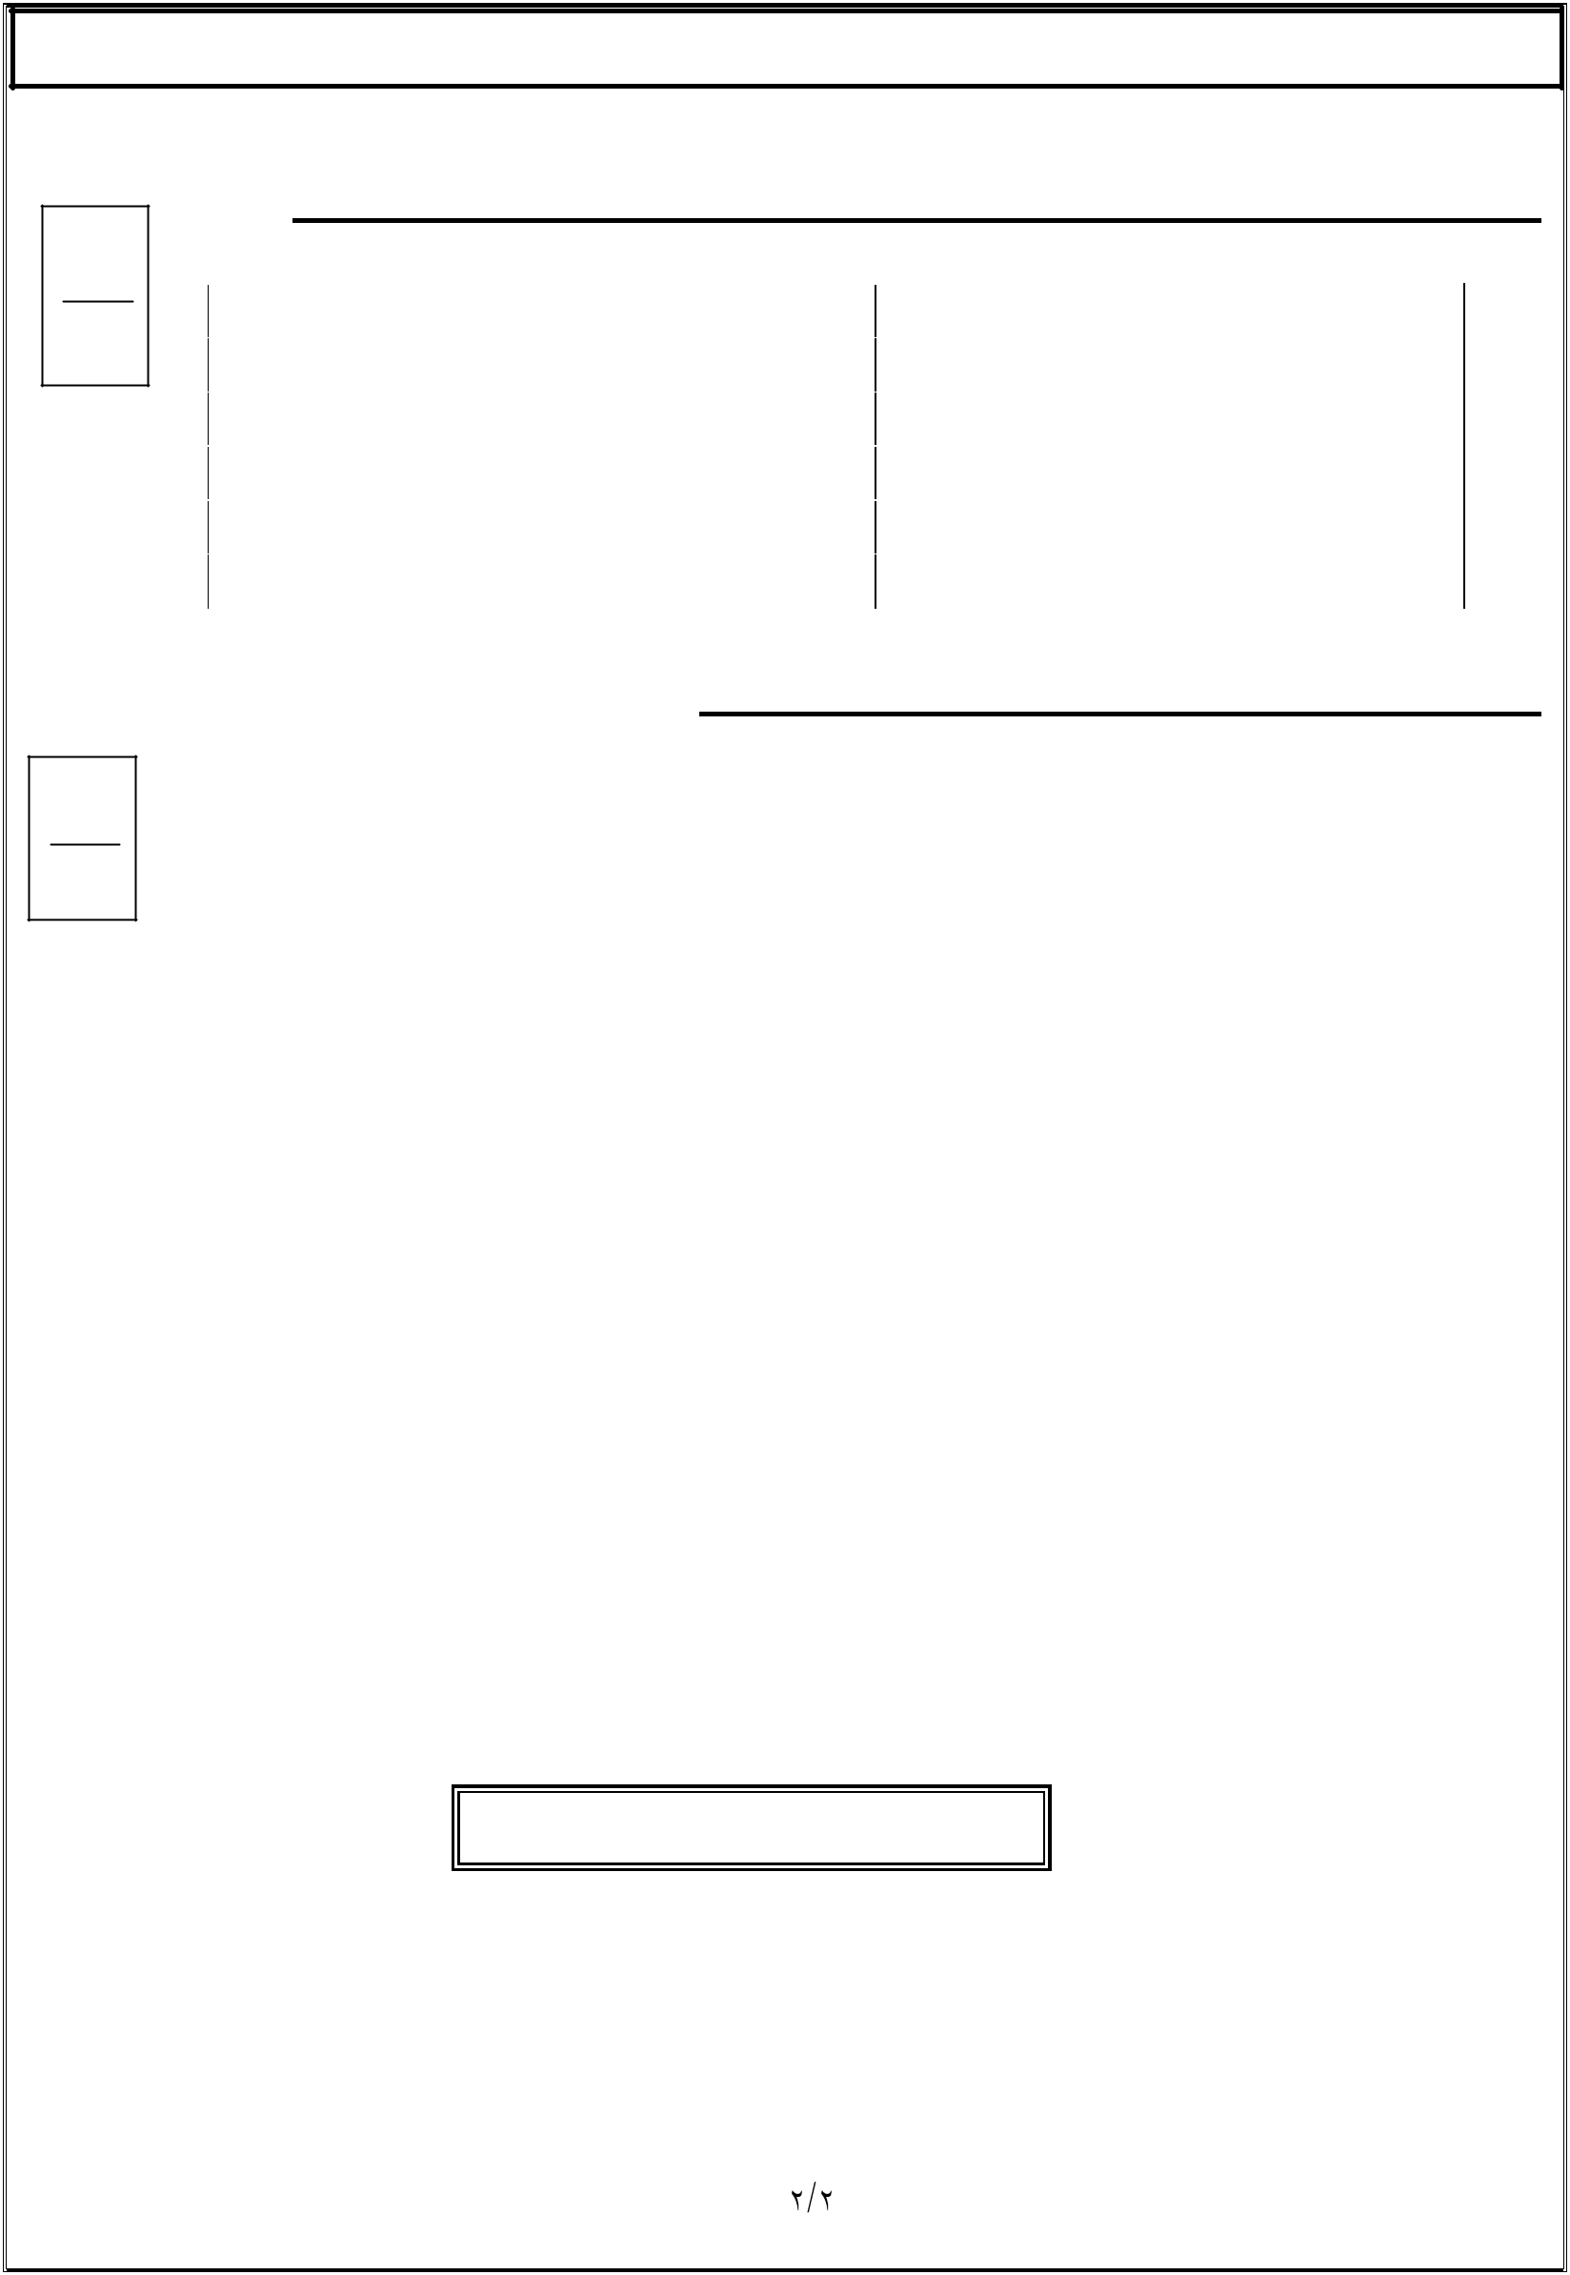
المادة: الحديث والسيرة الصف: الخاﻣس

السؤال الثالث: اكتب الرقم المناسب ﻣن المجموعة (أ) فيما يناسبه ﻣن المجموعة (ب):

ﻣجموعة أ |  | ﻣجموعة ب
١- مكروهات يوم الجمعﺔ | ( | ) فرح بتمام عبادة الصيام
٢- من آداب يوم العيد | ( | ) المهر وهو الفرس الصغير
 |  | ُ
٣- عيد الفطر | ( | ) فرح بتمام عبادة الحج
٤- عيد اﻷضحى | ( | ) الكﻼم أثناء الخطبﺔ
ُ | ( | ) الصﻼة خارج البنيان
٥- َفلوه | ( | ) الصﻼة خارج البنيان
ّ

السؤال الرابع: أجب عن السؤالين التاليين بما هو ﻣطلوب:
أ- ﻣن هدي النبي ﷺفي الحج:

١- ................................................................
٢- ................................................................
٣- ................................................................

ب- ﻣن سنن النبي ﷺفي صﻼة العيد:

١- ...............................................................
٢- ...............................................................

انتهت اﻷسئلة وأرجو للجميع التوفيق

٥

٥

الوولكة العربية السعىدية
اإلدارة العاهة للتعلين بالوٌطقة الشرقية
هكتب التعلين بالظهراى

المرحلة / االبتدائية

 | اختبار ................ – الفصل الدراسي/ األول |  |  |  |  |  |  |  | - للعام الدراسي 1441 /1444هـ
 | الوـــــــــادة |  | لغتي الجويلة |  |  |  | الصف : |  | الخاهس |  |  |  | الفصل :
 | اليــــــــــىم |  |  |  | التاريخ |  | / |  | 0441/هـ |  | زهي اإلجابة |  |  |  | ساعة وًصف
 | اسن الطالب |  |  |  |  |  |  |  |  |  | رقن الجلىس

تعلاميت هامة للطالب:

ورقة الإجابة كاملة مسؤولٌة الطالب حتى ًنتهي من الختبار وًسلمها

اقرا السؤال كامال وحاول فهمه جٌدا قبل الإجابة غلٌه

حافظ غلى هدوء اللجنة واتبع تػلٌمات المالحظٌن

اك تب بالقلم الجاف الزرق فقط

اهتم بنظافة الورقة ول تستخدم المزًل

راجعإاجاباتك جٌدا قبل تسلٌم الورقة

ل ًحق للطالب استالم الورقة إلضافةإاجابة او تػدًل بػد تسلٌمها

السـؤال |  | الدرجة رقمــا |  | الدرجة كتابــــة |  | اســم املصحح |  | اســم املراجع

األول

الثـاني

الثـالث

الرابع

الخامس

السادس

السابع

الثامن

 | المجموع |  |  |  |  |  | ملحوظة: يُكتب اسم املصحح واملراجع خبط يُقرأ )ليس توقيعا (
 | جمووع الدرجات رقوا |  |  |  | جمووع الدرجات كتابة |  |  |  | اسن هجوع الدرجات |  | اسن هراجع جتويع الدرجات
 |  |  |  |  |  |  |  |  | ِ

01

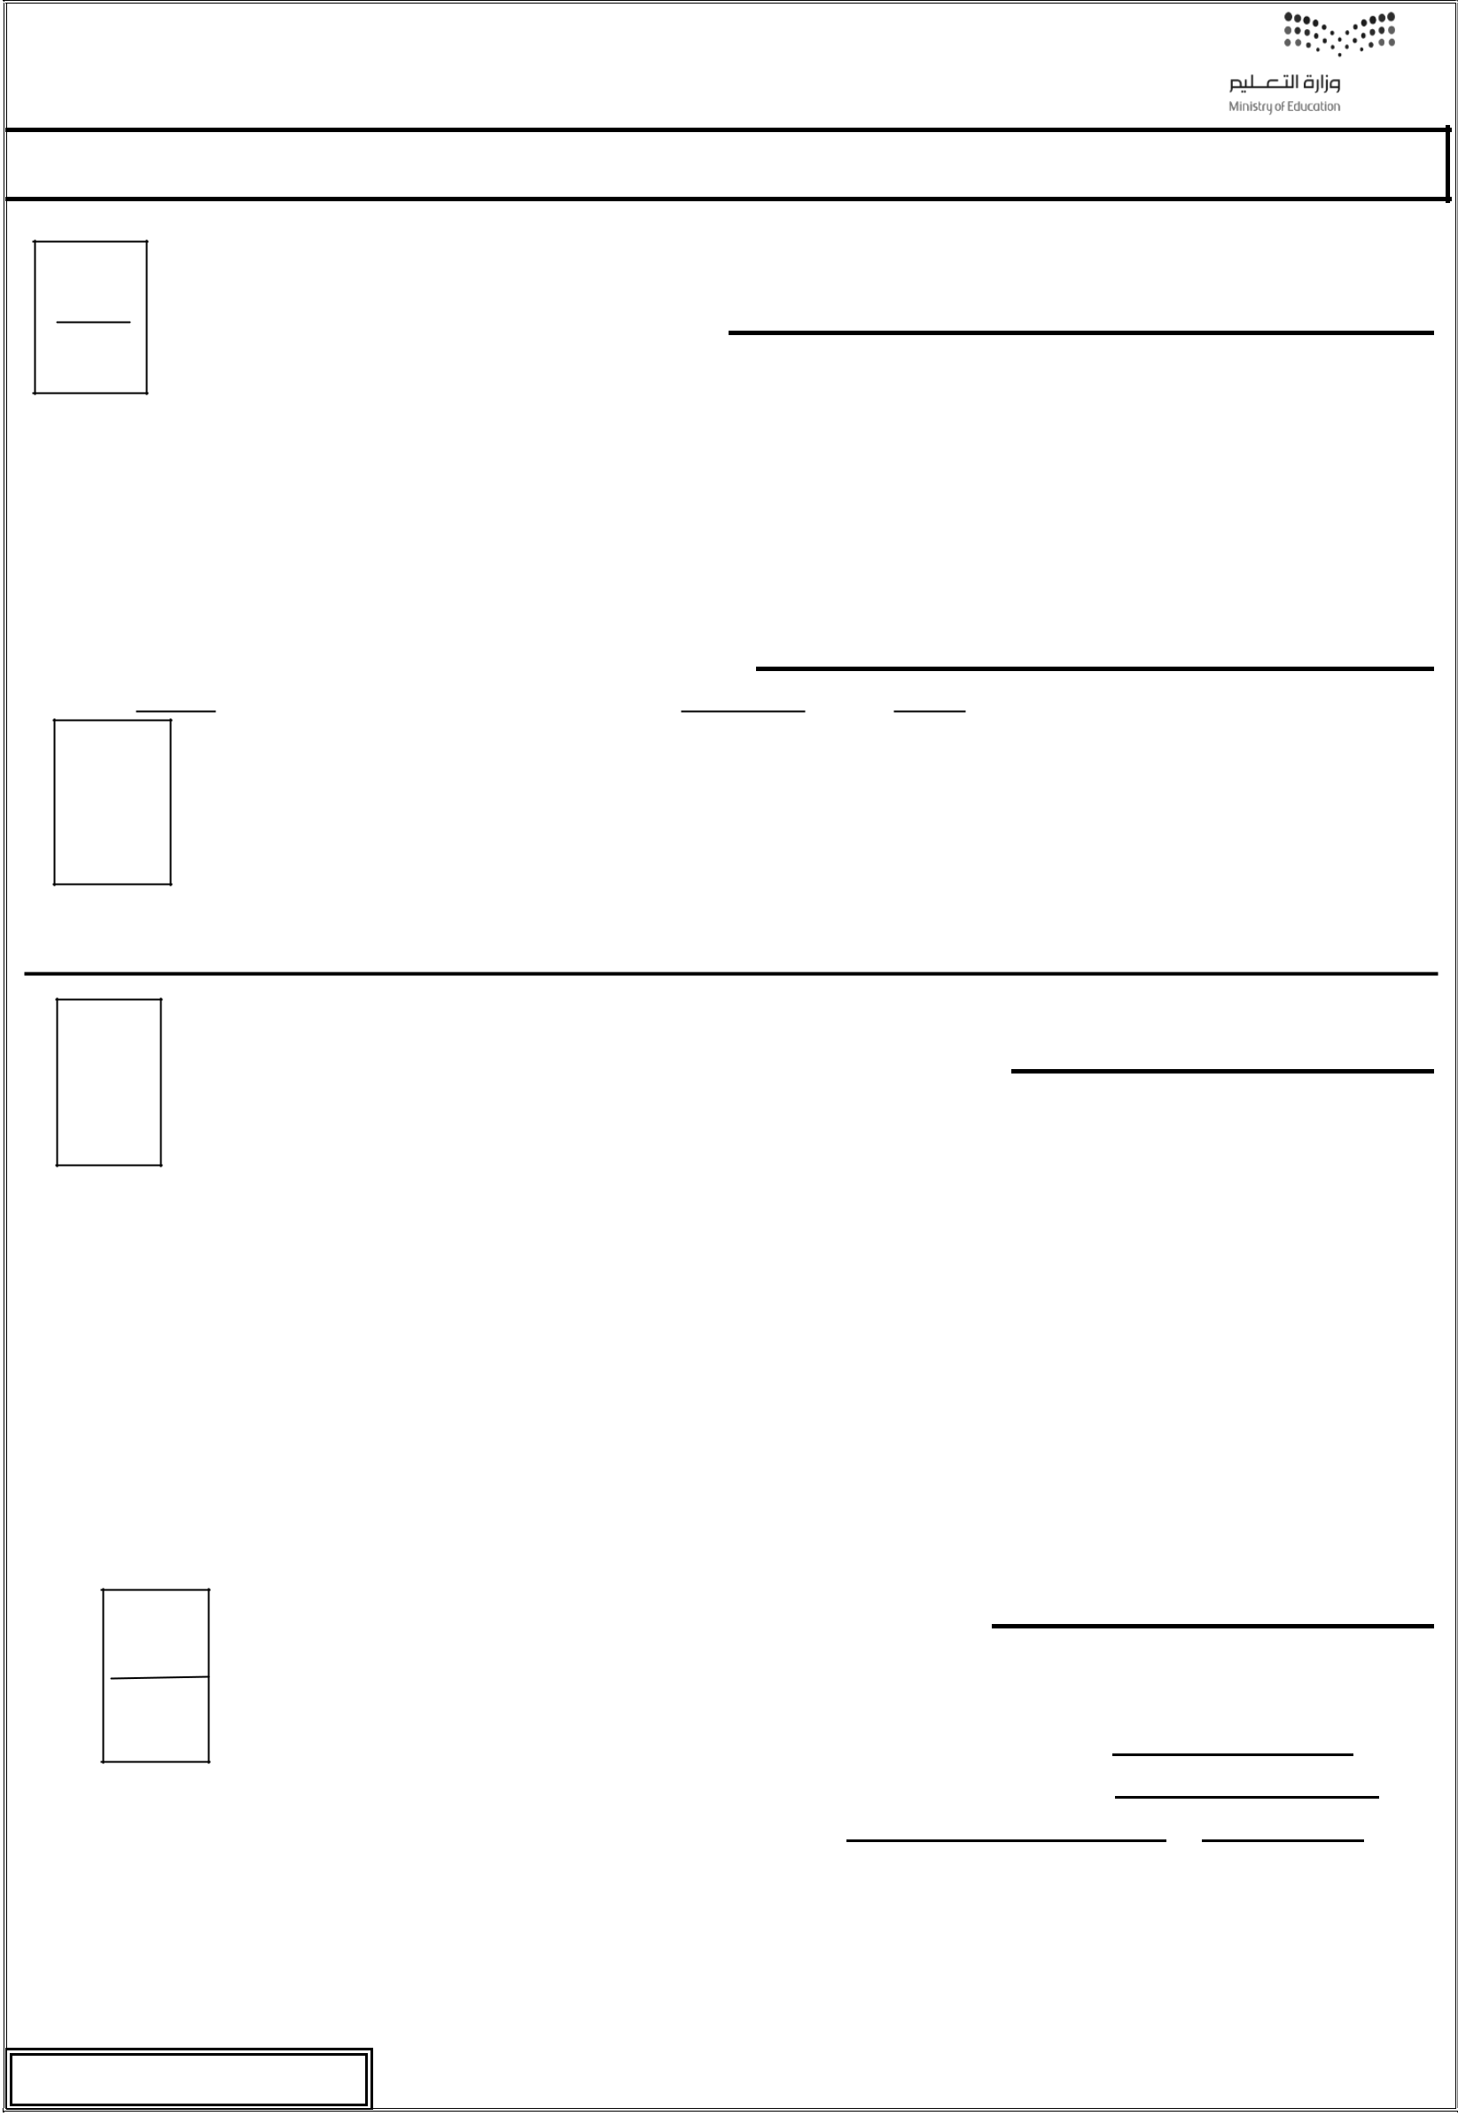
َسارة انخؼهٍم
اإلدارة انؼبمت نهخؼهٍم ببنمىطقت انشزقٍت

مكخب انخؼهٍم ببنظٍزان

انمبدة: نغخً انجمٍهت انصف: انخبمس سمه اإلجببت: سبػت َوصف

أجب ػه جمٍغ األسئهت انخبنٍت
انسؤال األَل : فٍم انمسمُع َحذَقً َححهٍهً َوقذي.
6
اسخمؼج إنى وص ) انجمم انشبكً (
- ٌبث ممب اسخمؼج مب ٌهً :
-1 | ُ | ....، ................ | ..........،... | (
-1 | هعٌى ) حائطا ، ِرفشاٍ ، ذذئُِثَ ( ) .......................... |  | ..........،... | (
-2 | ها الوقصْد تالثِيوح في قْلَ ) ص ( :"أفال ذرقي هللا في ُزٍ الثِيوح " ؟.........................................
-3 | هي قائل ُزٍ العثاسج : " هْي سب ُزا الجول " ؟..................................................... |  | ..................
-4 | مم اشخكى انجمم نهىبً ملسو هيلع هللا ىلص؟ ....................................................................................................

انسؤال انثبوً: فٍم انمقزَء َححهٍهً َحذَقً َوقذي: اقشأ ثن أجة:

  - قشسخ الجوعيح الخيشيح أى ذثٌي داسا لأليرام، فشسن الوٌِذسْى الخشائط، ّشيذ الثٌاؤّى أجٌحح الوثٌى ّطْاتقَ ّغشفَ

- ّصٌع الٌجاسّى األتْاب ّالشثاتيك، ّسأيد العاهليي يذٌُْى الجذساى ".

أ – ُاخ هفشد ها ذحرَ خط . ، ، ____
ب –هي الوسرفيذ هي تٌاء الذاس؟ ⁶
ج –حذِّْد اثٌيي هي الوساُِويي في إًشاء داس األيرام. . ّ ....................................

انسؤال انثبنث: انصىف انهغُي:

-1 اجمغ انكهمبث اَحٍت جمغ مذكز سبنمب : ) مٍىذس ، مخسببق ، مؤمه ، صببز (
) | ................................،............................. |  | ، | ............................،.......................... | (
-2 مب انسبب فً كُن انكهمبث انخبنٍت نٍسج جمغ مذكز سبنمب :
 | انكهمت |  |  | انسبب
 | ٌأكهُن
 | سالطٍه
 | ػثمبن
 | ُحزحمُن

___

4

السؤال الرابع: األسلوب اللغوي:

اقرأ ثم حدد نوع األسلوب فٌما تحته خط. ) نهً، تعجب، نداء، استفهام (

الوالد: كٌف حالك ٌا أحمد ؟ أحمد: بخٌر والحمد هلل.

أحمد: ما أزكى هذه الرائحة ! الوالد: هً رائحة الطعام الذي سنتناوله .
الوالد:ٌا أحمد انتظر، وال تأكل حتى ٌحضر أخوتك .

– 1 أسلوب .............................. – 2 أسلوب ...............................

– 3 أسلوب .............................. – 4 أسلوب ...............................

2/1

4

حببغ ببقً األسئهت ببنصفحت انخبنٍت

انمبدة: نغخً انجمٍهت انصف: انخبمس

السؤال الخامس: الوظٌفة النحوٌة: حدد المبتدأ والخبر فٌما ٌأتً مبٌنا عالمة رفعهما .

____
4

الجملة | المبتدأ | عالمة رفعه | الخبر | عالمة رفعه

أخوك طٌب القلب

األرضُ واسعة

الصدٌقان مخلصان

المسلمون محبوبون

السؤال السادس: الرسم اإلمالئً: اكتب ما ٌملى علٌك. |  |  |  |  |  |  |  |  |  | ___
 |  |  |  |  |  |  |  |  |  | 4

السؤال السابع: الرسم الكتابً ) الخط (

____
اكتب بخط النسخ مرتٌن ما ٌلً: 2

وما نٌل المطالب بالتمنً ولكن تؤخذ الدنٌا غالبا

...............................

...............................


اوخٍج األسئهت َأرجُ نهجمٍغ انخُفٍق

2/2

الوولكة العربية السعىدية
اإلدارة العاهة للتعلين بالوٌطقة الشرقية
هكتب التعلين بالظهراى

المرحلة / االبتدائية

 | اختبار ................ – الفصل الدراسي/ األول |  |  |  |  |  |  |  | - للعام الدراسي 1441 /1444هـ
 | الوـــــــــادة |  | رياضيات |  |  |  | الصف : |  | الخاهس |  |  |  | الفصل :
 | اليــــــــــىم |  |  |  | التاريخ |  | / |  | 0441/هـ |  | زهي اإلجابة |  |  |  | ساعة وًصف
 | اسن الطالب |  |  |  |  |  |  |  |  |  | رقن الجلىس

تعلاميت هامة للطالب:

ورقة الإجابة كاملة مسؤولٌة الطالب حتى ًنتهي من الختبار وًسلمها

اقرا السؤال كامال وحاول فهمه جٌدا قبل الإجابة غلٌه

حافظ غلى هدوء اللجنة واتبع تػلٌمات المالحظٌن

اك تب بالقلم الجاف الزرق فقط

اهتم بنظافة الورقة ول تستخدم المزًل

راجعإاجاباتك جٌدا قبل تسلٌم الورقة

ل ًحق للطالب استالم الورقة إلضافةإاجابة او تػدًل بػد تسلٌمها

السـؤال |  | الدرجة رقمــا |  | الدرجة كتابــــة |  | اســم املصحح |  | اســم املراجع

األول

الثـاني

الثـالث

الرابع

الخامس

السادس

السابع

الثامن

 | المجموع |  |  |  |  |  | ملحوظة: يُكتب اسم املصحح واملراجع خبط يُقرأ )ليس توقيعا (
 | جمووع الدرجات رقوا |  |  |  | جمووع الدرجات كتابة |  |  |  | اسن هجوع الدرجات |  | اسن هراجع جتويع الدرجات
 |  |  |  |  |  |  |  |  | ِ

01

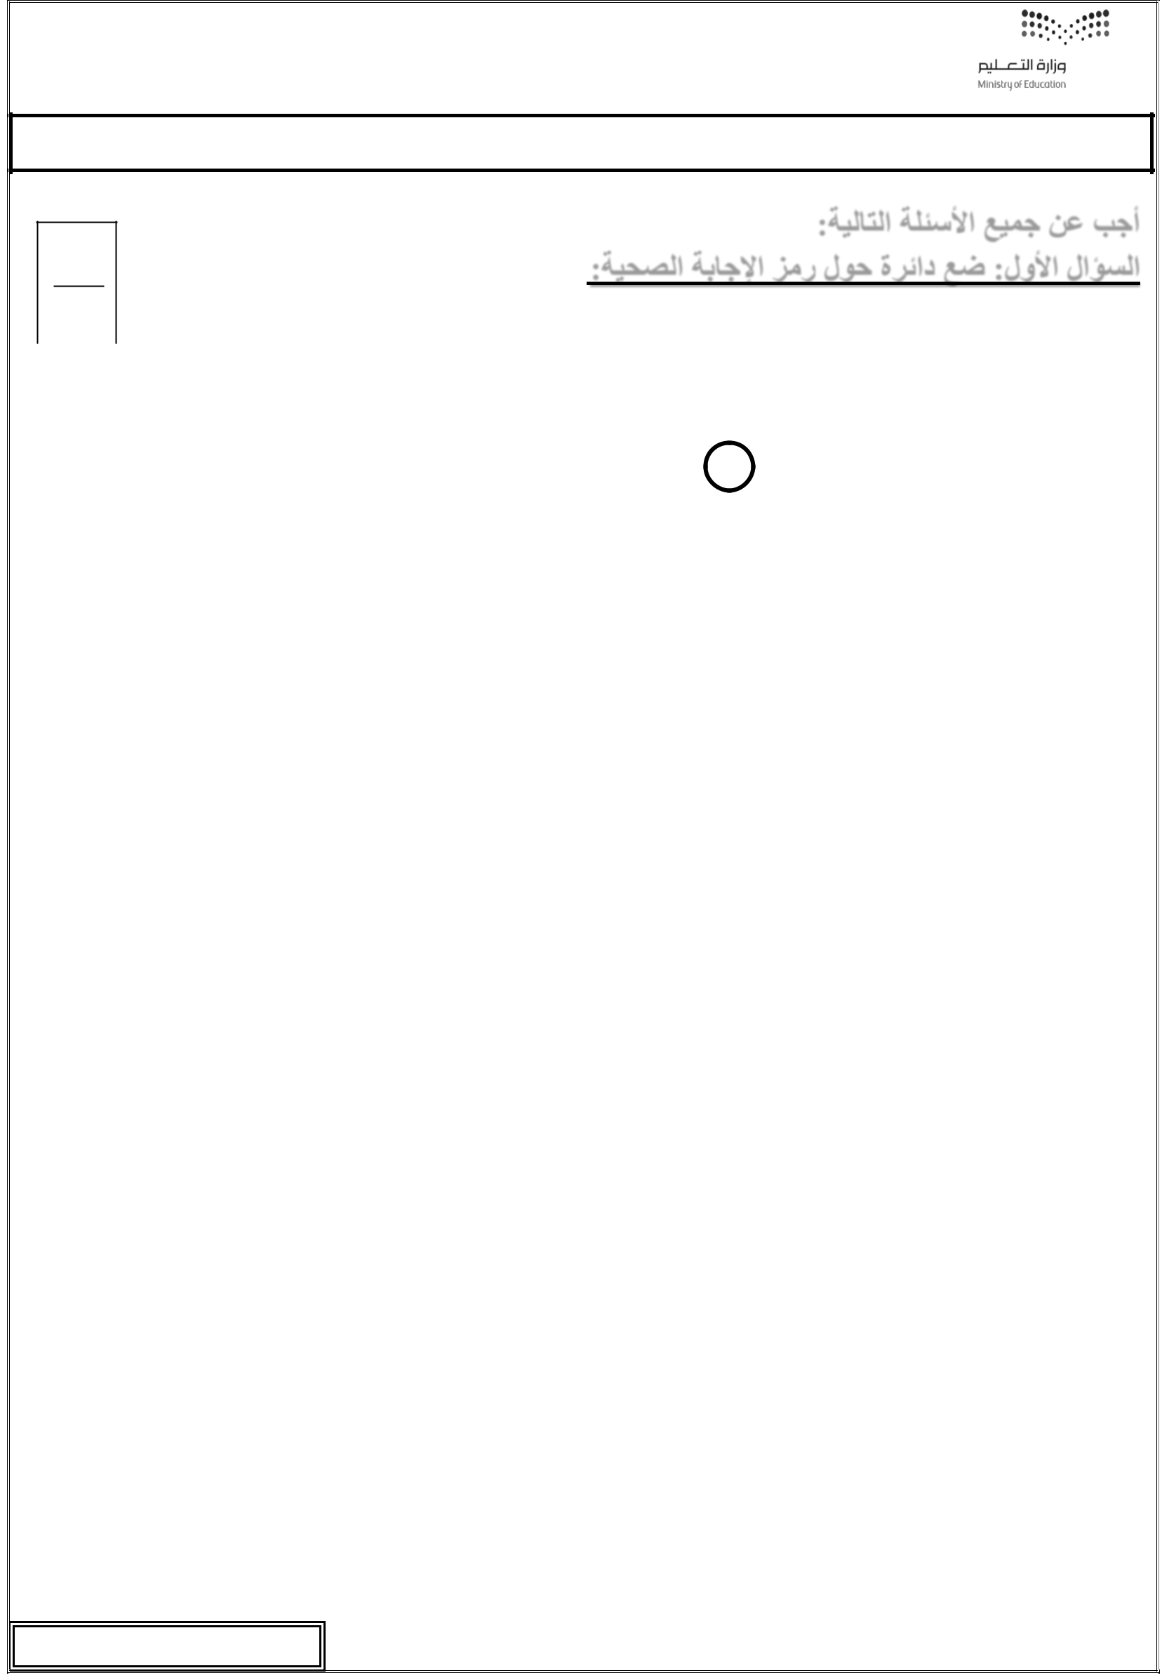
وزارح انزعهٍى
اإلدارح انعبيخ نهزعهٍى ثبنًُطقخ انشرقٍخ

يكزت انزعهٍى ثبنظهراٌ

انًبدح: انرٌبضٍبد انصف: انخبيص االثزذائً زيٍ اإلخبثخ: ضبعخ و َصف

أخت عٍ خًٍع األضئهخ انزبنٍخ:

انطؤال األول: ضع دائرح حىل ريس اإلخبثخ انصحٍخ:

)1 | أي األعذاد اَرٍخ ركىٌ قًٍخ انرقى 4 فٍه 44444؟ |  |  |  |  |  | 6
 | أ( 446543 |  |  | ة( 473425 |  | ج( 647421 | د( 4274234
)7 | ايأل انذائرح ثبنعذد انًُبضت |  |  |  | > | 71446
أ( 71446 |  |  |  | ة( 4372 |  | ج( 4322 | د( 744441
)4 | انكطر االعزٍبدي | 7 |  | عهى صىرح كطر عشري هى ...............
 | 100
أ( 4,244 |  |  |  | ة( 4,424 |  | ج( 4,442 | د( 2,444
)4 | اضى يُسنخ انرقى 4 فً انعذد |  |  |  | 246773321417
أ( أحبد انجالٌٍٍ |  |  |  | ة( ثهٍىٌ |  | ج( عشراد انجالٌٍٍ | د( يئبد انًالٌٍٍ
......... = 4,344 + 4,47 +6 + 24 )6
أ( 26,37 |  |  |  | ة( 62,73 |  | ج( 37,26 | د( 26,347
)5 | انعُصر انًحبٌذ فً انضرة هى ..........
أ( 4 |  |  |  | ة( 1 |  | ج( 14 | د( 7
)2 | انخبصٍخ انًطزعًهخ فً يب ٌأرً: 15 + 73= 73+ 15 هً
أ( انخبصٍخ اإلثذانٍخ |  |  |  | ة( انخبصٍخ انزدًٍعٍخ ج( انخبصٍخ انزىزٌعٍخ |  |  | د( خبصٍخ انعُصر انًحبٌذ
)2 | ........... = 4,174 – 7,256
أ( 4,745 |  |  |  | ة( 1,745 |  | ج( 7,547 | د( 1,574
............. = 24 ÷ 74444 )3
أ( 44 |  |  |  |  | ة( 44444 | ج( 444 | د( 4
)14 إرا كبَذ ص 14 = فًب قًٍخ ص 5 +
أ(51 |  |  |  |  | ة( 15 | ج( 145 | د( 514

الصفحة 1 من 4 | ربثع ثبقً األضئهخ ثبنصفحخ انزبنٍخ

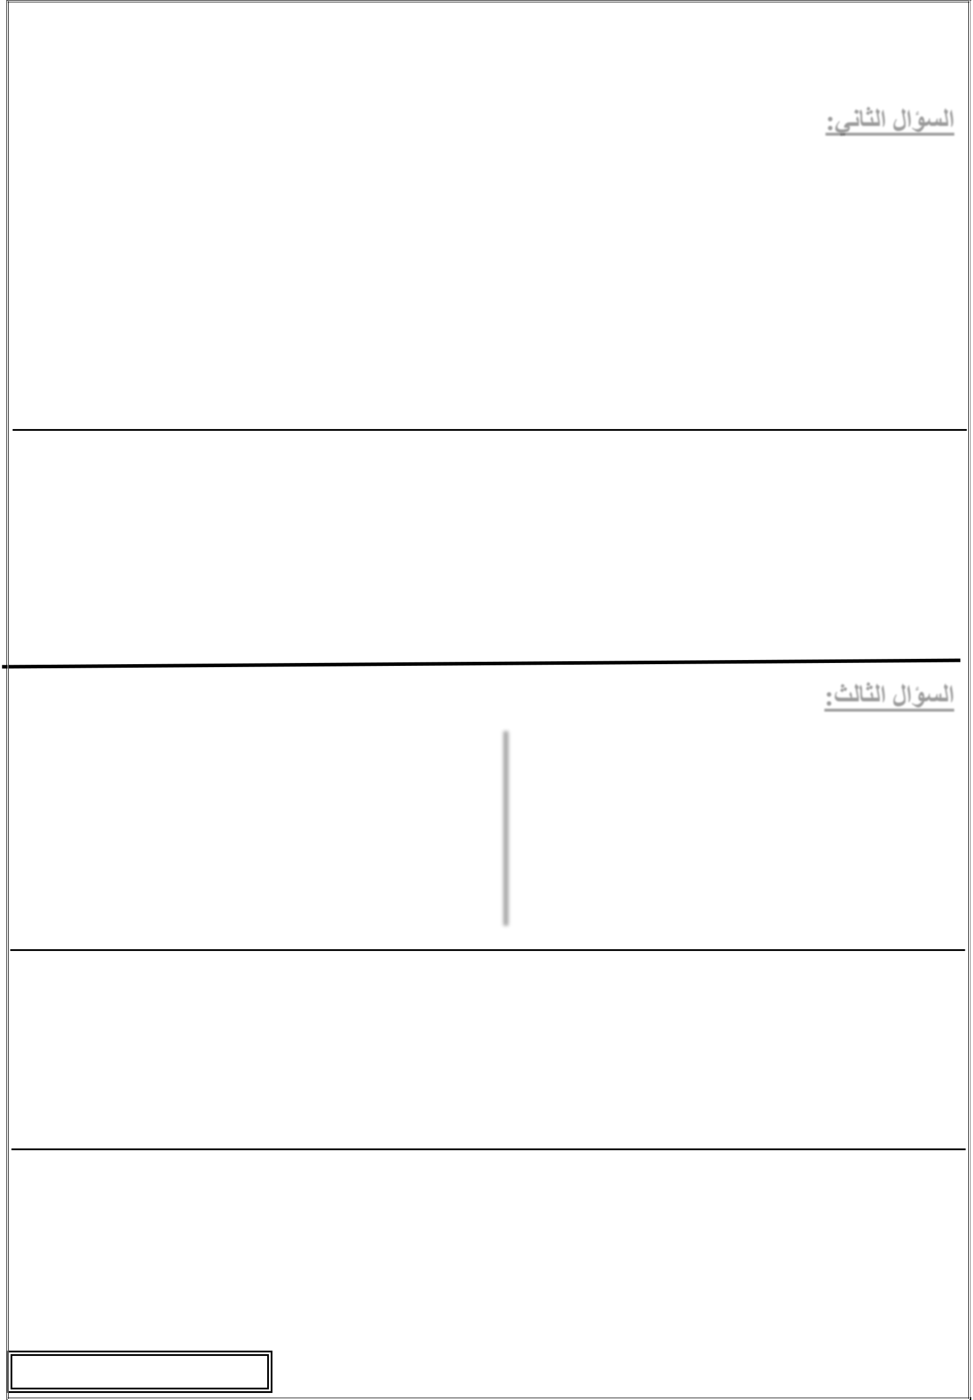 | انًبدح: انرٌبضٍبد |  |  | انصف: انخبيص االثزذائً
انطؤال انثبًَ:
 | أ( ضع عاليخ ) ) √ أيبو انعجبرح انصحٍحخ و عاليخ))× أيبو انعجبرح انخبطئخ:-
)1 |  | انعذد 145 ثهٍىَب و 652 أنفب و 644 فً انصٍغخ انقٍبضٍخ هى 145652644 |  | ) | (
 |  |  |  |  |  | 5
)7 |  | انقًٍخ انًُسنٍخ نهرقى 6 فً انعذد 247,464 هً 64 |  | ) | (
)4 |  | إرا كبَذ ش 7 = فئٌ قًٍخ ÷17( ش( هً 5 |  | ) | (
)4 |  | انعُصر انًحبٌذ فً عًهٍخ اندًع هى انعذد 1 |  | ) | (
)6 |  | عذد األصفبر فً َبرح انضرة 744 ˟ 64 هى 4 |  | ) | (
)5 |  | َبرح قطًخ 714 = 4 ÷ 543 |  | ) | (
ة( اضزعًم خبصٍخ انزىزٌع إلٌدبد انُبرح
 |  | ) 6 + 44( × 7

......................................................................................................................................................

......................................................................................................................................................

......................................................................................................................................................

انطؤال انثبنث:
أ ( أخت عٍ األضئهخ انزبنٍخ:-
76× 654 )1 |  | 4 ÷ 1235 ) 7 | 5
...................................................................... |  | ............................................................................
...................................................................... |  | .............................................................................
..................................................................... |  | .............................................................................
ة( عُذ فبطًخ 5,4 و قًبشب, إرا اضزعًهذ يُهب 7,2 و نخٍبطخ ثىة الثُهب فكى ٌزجقى يٍ انقًبظ؟

......................................................................................................................................................

......................................................................................................................................................

......................................................................................................................................................

ج( ررت األعذاد األرٍخ رصبعذٌب ) يٍ األصغر إنى األكجر( :
4.11 | 1.4 | 41.1 | 4.4 | 7.33

.............. , .............. , .............. , .................. , ................

الصفحة 2 من 4 | ربثع ثبقً األضئهخ ثبنصفحخ انزبنٍخ

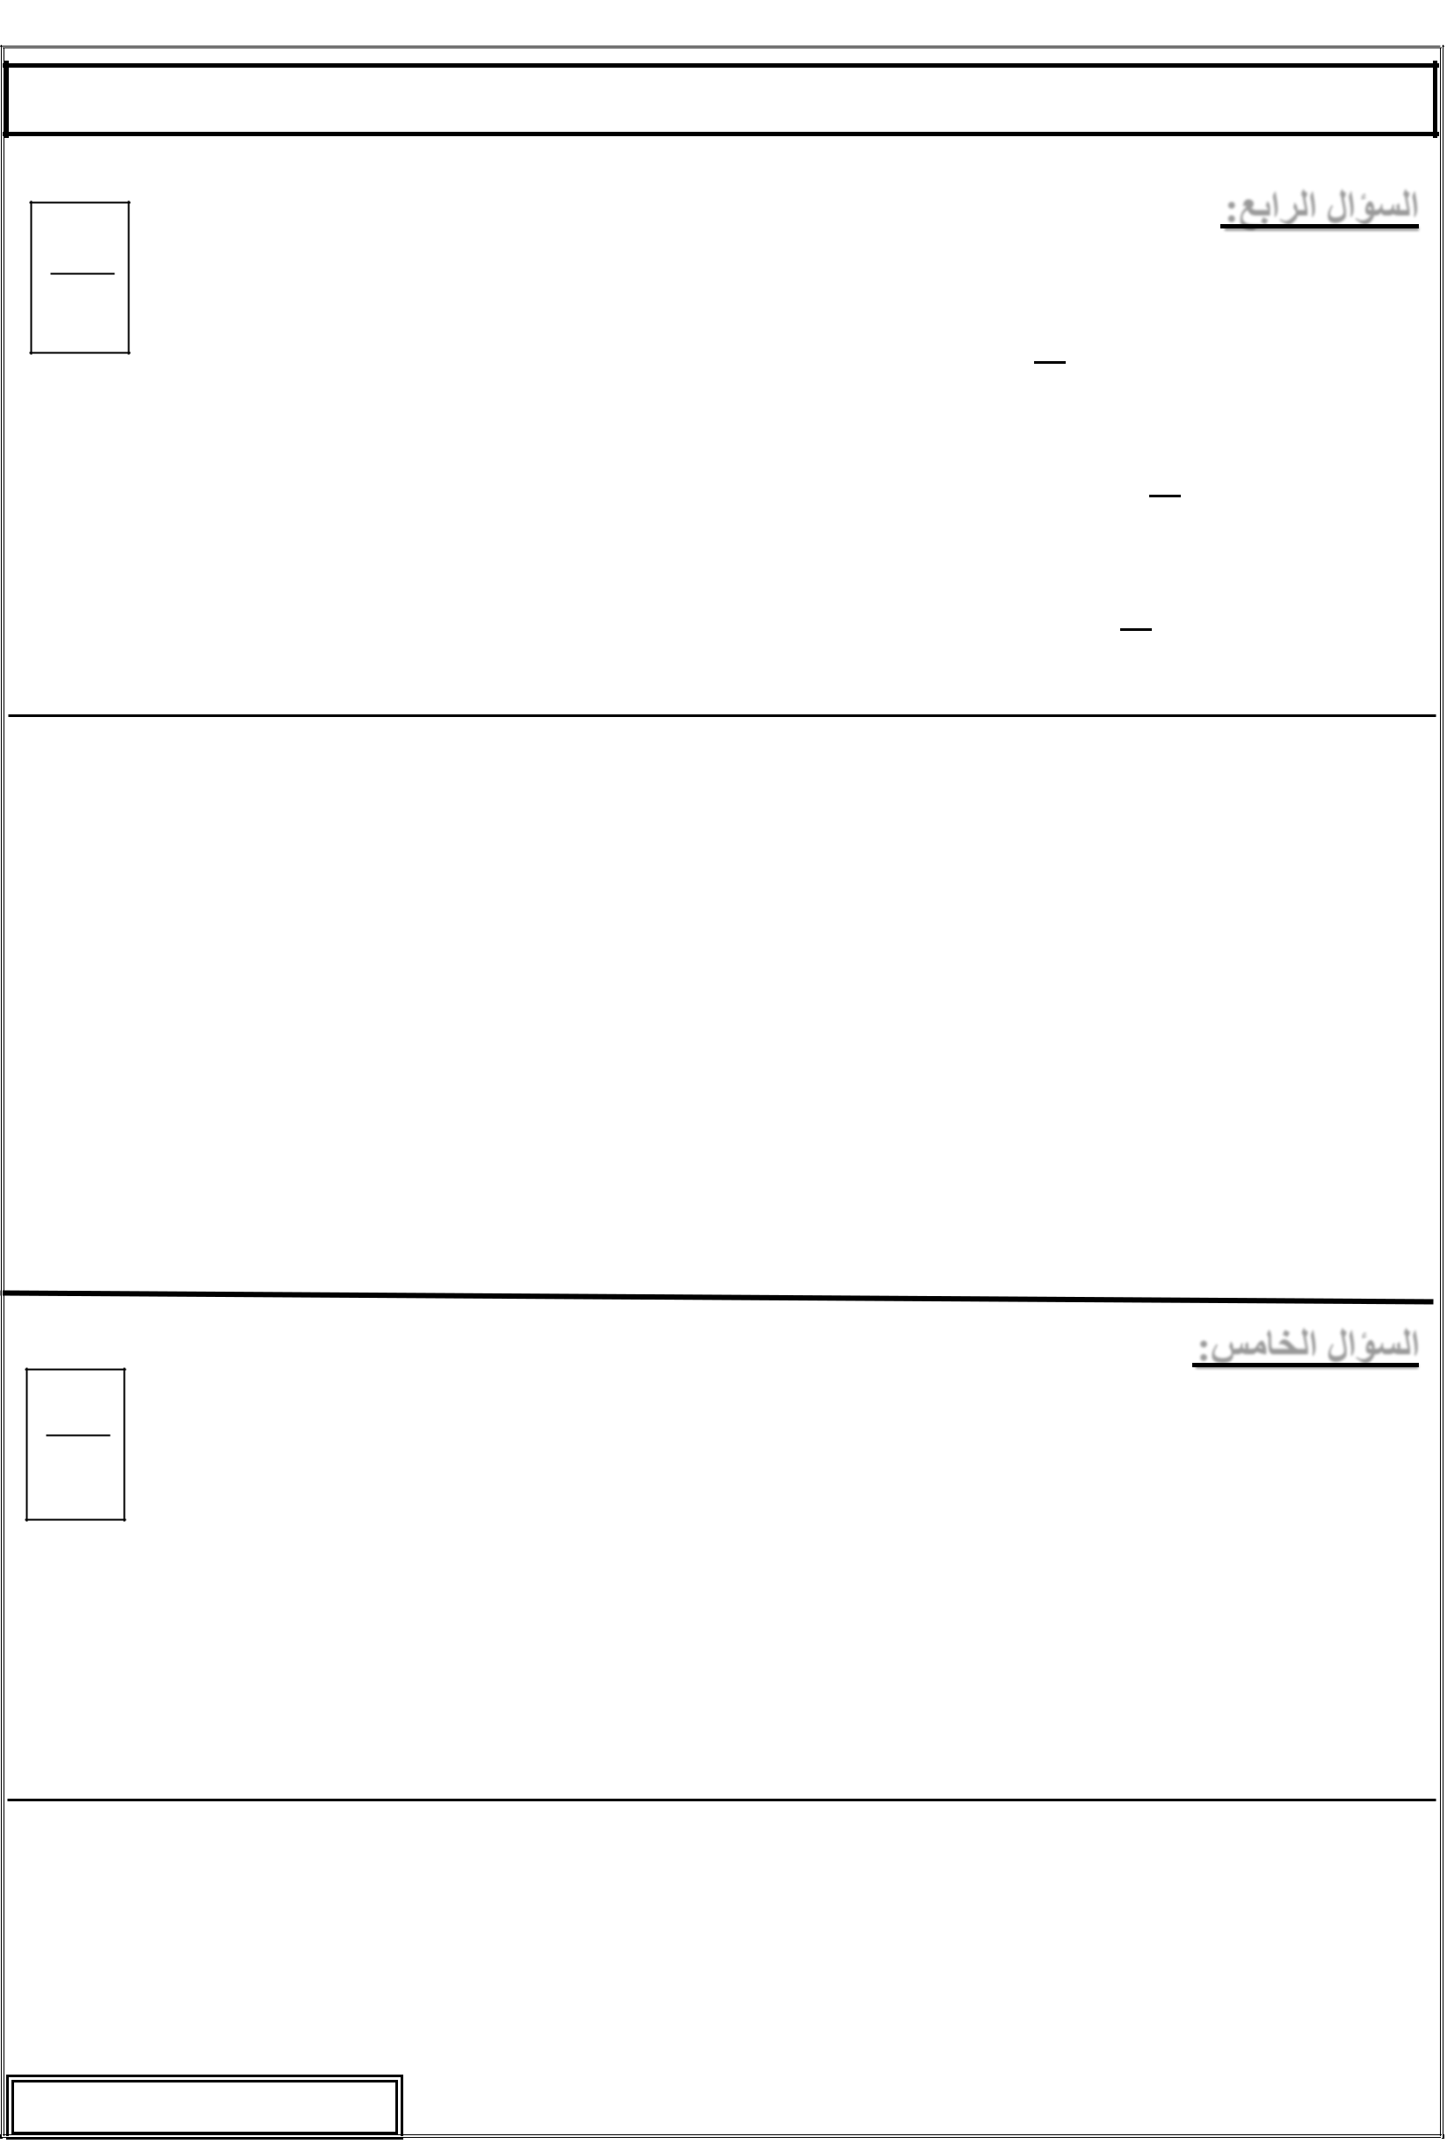
انًبدح: انرٌبضٍبد

انطؤال انراثع:

أ( أكزت اضى انًُسنخ و انقًٍخ انًُسنٍخ نكم عذد رحزه خظ:-

89065763007

اضى انًُسنخ..................................... انقًٍخ ...........................................

50642463411

اضى انًُسنخ ................................... انقًٍخ..............................................

100387433

اضى انًُسنخ ................................... انقًٍخ ...............................................

ة( أكزت األعذاد انزبنٍخ ثبنصىرح انزحهٍهٍخ:

6548379282

انصف : انخبيص االثزذائً

6

......................................................................................................................

......................................................................................................................

89020729001
......................................................................................................................

......................................................................................................................
......................................................................................................................

انطؤال انخبيص:

أ( أكًم انعجبراد األرٍخ:
)1 انكطر انعشري 4.476 عهى صىرح كطر اعزٍبدي هى ...............
6
انخبصٍخ انًطزعًهخ فًٍب ٌأرً 41 = 4+ 41 هً ...................

إرا كبَذ ة 5 = 5 – فئٌ ة ................... =

َبرح خًع ........................= 71,477 + 71,446

انقًٍخ انًُسنٍخ نهعذد 2 فً 4142175543 هً ........................

......×6+ .......×6 = 27×6 )6

ة( اكزت األعذاد اَرٍخ ثبنصٍغخ انقٍبضٍخ:-

24444444444+34444444+1444444 +244444+34444+2444+444+54 + 4

.......................................................................................................................................

4.1+4.47+4.446+4+64+1444+ 5444

.......................................................................................................................................

الصفحة 3 من 4 | ربثع ثبقً األضئهخ ثبنصفحخ انزبنٍخ

 | انًبدح: انرٌبضٍبد |  |  |  |  |  | انصف : انخبيص االثزذائً
انطؤال انطبدش:
أ(ضع اإلخبثخ انصحٍحخ يٍ انعًىد)ة( أيبو انطؤال يٍ انعًىد )أ(:- |  |  |  |  |  |  |  | 6
 |  |  |  | العمود )أ( |  | اإلجابة | العمود )ب(
 |  | )1القيمة املنزلية للرقم 0 يف العدد 14067852 هي ...... |  |  | ) | ..........( | 4
 |  | )2 | انتج مجع)العنصر احملايد اجلمعي + العنصر احملايد الضريب( هو.. |  | ) | ..........( | 3
 |  | )3 | ...............=4.256 – 6.256 |  | ) | ..........( | 5
 |  | )4 إذا كانت ن 4 = فإن قيمة ) ن ........ = )1- |  |  | ) | ..........( | 0
 |  | )5 | ............ = )10 _ 11 ( × 4 |  | ) | ..........( | 2
 |  | )6 | .......................=77÷114 |  | ) | ..........( | 1

ة( اضزعًهذ هُبء 5 أنىاٌ أكثر يٍ زيٍهزهب أيم فً رضى نىذ , و اضزعًهذ ضعبد 4 أنىاٌ أكثر يٍ هُبء, إرا كبَذ ضعبد قذ اضزعًهذ 14 نىَب فً رضى انهىحخ , فكى نىَب اضزعًهذ أيم؟

…………………………………………………………………………………………………..

ج( قرأ عالء كزبثب ٌزكىٌ يٍ 6644 كهًخ, فئرا كبٌ انكزبة ٌزكىٌ يٍ 144 صفدخ . احطت عذد انكهًبد فً انصفحخ انىاحذح.

عذد انكهًبد فً انصفحخ انىاحذح
…………………………………………………………………………………………………..

اَزهذ األضئهخ وأرخى نهدًٍع انزىفٍق

الصفحة 4 من 4
الوولكة العربية السعىدية
اإلدارة العاهة للتعلين بالوٌطقة الشرقية
هكتب التعلين بالظهراى

المرحلة / االبتدائية

 | اختبار ................ – الفصل الدراسي/ األول |  |  |  |  |  |  |  | - للعام الدراسي 1441 /1444هـ
 | الوـــــــــادة |  | علىم |  |  |  | الصف : |  | الخاهس |  |  |  | الفصل :
 | اليــــــــــىم |  |  |  | التاريخ |  | / |  | 0441/هـ |  | زهي اإلجابة |  |  |  | ساعة وًصف
 | اسن الطالب |  |  |  |  |  |  |  |  |  | رقن الجلىس

تعلاميت هامة للطالب:

ورقة الإجابة كاملة مسؤولٌة الطالب حتى ًنتهي من الختبار وًسلمها

اقرا السؤال كامال وحاول فهمه جٌدا قبل الإجابة غلٌه

حافظ غلى هدوء اللجنة واتبع تػلٌمات المالحظٌن

اك تب بالقلم الجاف الزرق فقط

اهتم بنظافة الورقة ول تستخدم المزًل

راجعإاجاباتك جٌدا قبل تسلٌم الورقة

ل ًحق للطالب استالم الورقة إلضافةإاجابة او تػدًل بػد تسلٌمها

السـؤال |  | الدرجة رقمــا |  | الدرجة كتابــــة |  | اســم املصحح |  | اســم املراجع

األول

الثـاني

الثـالث

الرابع

الخامس

السادس

السابع

الثامن

 | المجموع |  |  |  |  |  | ملحوظة: يُكتب اسم املصحح واملراجع خبط يُقرأ )ليس توقيعا (
 | جمووع الدرجات رقوا |  |  |  | جمووع الدرجات كتابة |  |  |  | اسن هجوع الدرجات |  | اسن هراجع جتويع الدرجات
 |  |  |  |  |  |  |  |  | ِ

01

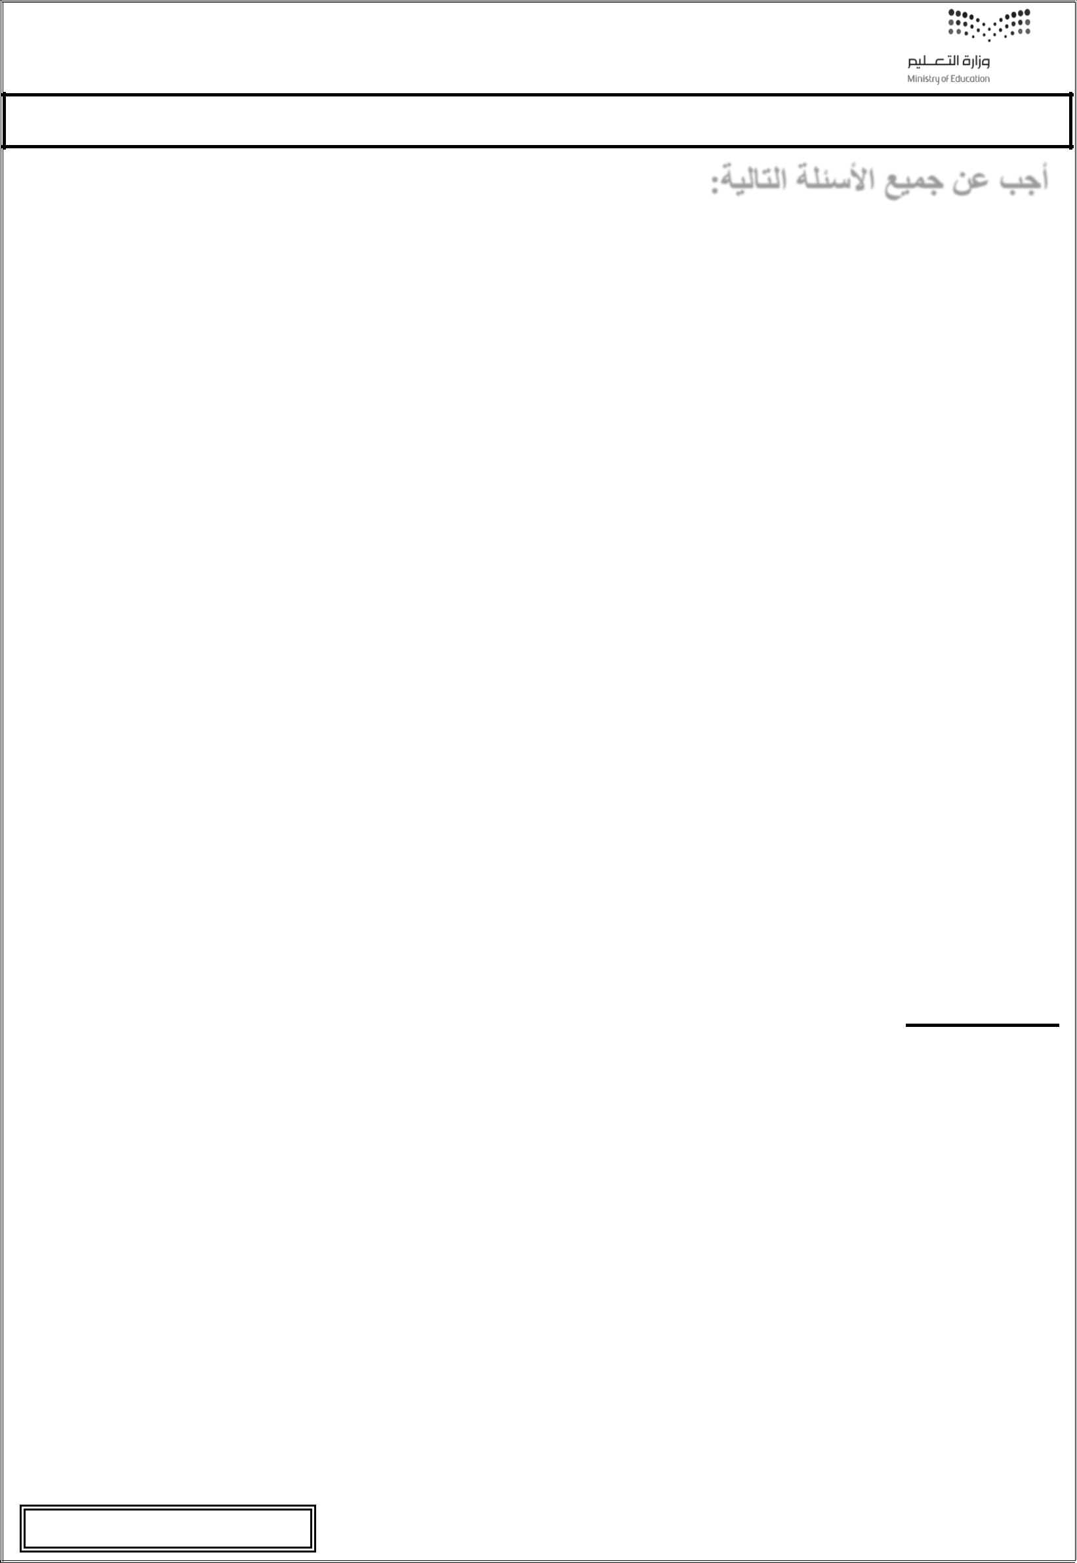
وصاسح انزعهُى
اإلداسح انعبيخ نهزعهُى ثبنًُطمخ انششلُخ

يكزت انزعهُى ثبنظهشاٌ

انًبدح: انعهىو انصف : انخبيظ االثزذائٍ صيٍ اإلخبثخ: عبعخ وَصف

أخت عٍ خًُع األعئهخ انزبنُخ:
انغؤال األول: اخزش اإلخبثخ انصسُسخ:
 |  |  |  |  |  | 6
)1 | يٍ أهى انعىايم انطجُعُخ انزٍ رغجت انزعشَخ:
أ- اندبرثُخ |  |  | ة- األيطبس انسًعُخ | ج- انجشكبٌ | د-انشَبذ
)2 | يب انزٌ َغجت انزغىَبيٍ فٍ انًسُطبد؟
أ- انجشاكٍُ |  |  | ة- انعىاصف | ج- انضالصل | د- األعبصُش
)3 | أٌ انعًهُبد انزبنُخ رطهك ثبٍَ أكغُذ انكشثىٌ:
أ- انجُبء انعىئٍ |  |  | ة- انزُفظ | ج- انُزر | د- انزجخش
)4 | رشكُت لذو اندًم َعزجش ركُفًب:
أ- رشكُجًُب |  |  | ة- عهىكًُب | ج- وظُفًُب | د- يسبكبح
)5 | انعاللخ ثٍُ انًُم وشدش األكبعُب عاللخ:
أ- رعبَش |  |  | ة- رجبدل يُفعخ | ج- رطفم | د- افزشاط
)6 | األخضاء انًهىَخ فٍ انضهشح انزٍ ردزة انسششاد هٍ:
أ- انغجالد |  |  | ة- انجزالد | ج- األعذَخ | د- انكشاثم

انغؤال انثبٍَ: ظع عاليخ ) ) √ أيبو انعجبساد انصسُسخ و عاليخ ) ) أيبو انعجبساد انخطأ

فٍ كم يًب َهٍ:
)1 | هدشح انطُىس فٍ يىعى انشزبء يثبل نهزكُف انغهىكٍ. | ) | ( |  | 6
)2 | َطهك عهً انًشزهخ األخُشح يٍ انزعبلت "انًدزًع األونٍ". | ) | (
)3 | َزشكم انهت انخبسخٍ نألسض يٍ صخىس يُصهشح. | ) | (
)4 | انسُىاَبد انزٍ نهب عًىد فمبسٌ رغًً سخىَبد. | ) | (
)5 | َسزبج انزكبثش اندُغٍ إنً فشدٍَ: ركش وأَثً. | ) | (
)6 | انغًبد انزٌ َصُع يٍ انُجبربد وانسُىاَبد َغًً انذثبل. | ) | (

1/3 ربثع ثبلٍ األعئهخ ثبنصفسخ انزبنُخ

انًبدح: انعهىو انصف : انخبيظ االثزذائٍ
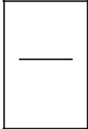

انغؤال انثبنث: أكًم اندًم انزبنُخ ثبنكهًخ انًُبعجخ:

)1 رمىو األوساق ثعًهُخ نصُع غزائهب ثُفغهب. ⁶
يغزىي انزصُُف انزٌ َعى أكجش عذد يٍ انًخهىلبد انسُخ َغًً........................

رزكىٌ انششَمخ انصهجخ خالل يشزهخ.....................

)4 | ............... هٍ اندضء األَثىي فٍ انضهشح انزٌ َزكىٌ يٍ انًُغى وانمهى وانًجُط.
)5 | َغًً رمهُذ انًخهىق انسٍ نًخهىق زٍ آخش ثهذف إخبفخ أعذائه ثـ.....................
)6 | َعُش انًخهىق انسٍ فٍ .................. | وَسصم يُه عهً غزائه.
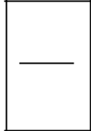

انغؤال انشاثع: )أ( عهم يب َهٍ:

)1 نهجط أسخم يغطسخ يهزصمخ األصبثع. ⁶
..

.....................

رهدأ ثعط انسُىاَبد إنً انزًىَه وانزهىٌ وانزشبثه.

...............................................................................................................................

...............................................................................................................................

اَمشاض اِالف يٍ انًخهىلبد انسُخ.

...............................................................................................................................

...............................................................................................................................


3/2
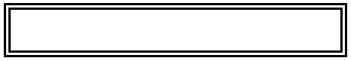

ربثع ثبلٍ األعئهخ ثبنصفسخ انزبنُخ

 | انًبدح: انعهىو |  |  | انصف : انخبيظ االثزذائٍ
)ة( لبسٌ ثٍُ: انزكبثش اندُغٍ وانزكبثش انالخُغٍ يٍ زُث:
 | وخه انًمبسَخ |  | انزكبثش اندُغٍ | انزكبثش انالخُغٍ
 | انًفهىو


عذد اِثبء

صفبد األثُبء

انغؤال انخبيظ: اكزت انًصطهر انعهًٍ أيبو رعشَفه فٍ اندًم انزبنُخ: |  |  |  |  |  |  |  | 6
 | عهى انزصُُف | انجشكبٌ | دوسح انًبء | انزعبلت | اإلخصبة | انغبق اندبسَخ


)1 | عبق َجبد رغشط فٍ انزشثخ فزًُى ورصجر َجبرًب خذَذًا. | ).......................... | (
)2 | انعهى انزٌ َمغى انًخهىلبد انسُخ إنً يدًىعبد زغت انزشبثه ثُُهب.
).......................... | (
)3 | ارسبد انًشُح انًزكش يع انًشُح انًؤَث.
).......................... | (
)4 | زشكخ انًبء انًغزًشح ثٍُ عطر األسض وانهىاء.
).......................... | (
)5 | عًهُخ رغُش انُظبو انجُئٍ إنً َظبو ثُئٍ خذَذ.
).......................... | (
)6 | فزسخ فٍ انمششح األسظُخ َخشج يُهب انصهبسح وانغبصاد.
)......... | .................(


اَزهذ األعئهخ وأسخى نهدًُع انزىفُك


3/3

الوولكة العربية السعىدية
اإلدارة العاهة للتعلين بالوٌطقة الشرقية
هكتب التعلين بالظهراى

المرحلة / االبتدائية

 | اختبار ................ – الفصل الدراسي/ األول |  |  |  |  |  |  |  |  | - |  | للعام الدراسي 1441 /1444هـ
 | الوـــــــــادة |  | الذراسات االجتواعية والىطٌية |  |  |  |  |  | الصف : |  |  | الخاهس |  |  |  | الفصل :
 | اليــــــــــىم |  |  |  | التاريخ |  |  |  | / | 0441/هـ |  |  |  | زهي اإلجابة |  |  |  | ساعة وًصف
 | اسن الطالب |  |  |  |  |  |  |  |  |  |  |  |  | رقن الجلىس

تعلاميت هامة للطالب:

ورقة الإجابة كاملة مسؤولٌة الطالب حتى ًنتهي من الختبار وًسلمها

اقرا السؤال كامال وحاول فهمه جٌدا قبل الإجابة غلٌه

حافظ غلى هدوء اللجنة واتبع تػلٌمات المالحظٌن

اك تب بالقلم الجاف الزرق فقط

اهتم بنظافة الورقة ول تستخدم المزًل

راجعإاجاباتك جٌدا قبل تسلٌم الورقة

ل ًحق للطالب استالم الورقة إلضافةإاجابة او تػدًل بػد تسلٌمها

السـؤال |  | الدرجة رقمــا |  | الدرجة كتابــــة |  | اســم املصحح |  | اســم املراجع

األول

الثـاني

الثـالث

الرابع

الخامس

السادس

السابع

الثامن

 | المجموع |  |  |  |  |  | ملحوظة: يُكتب اسم املصحح واملراجع خبط يُقرأ )ليس توقيعا (
 | جمووع الدرجات رقوا |  |  |  | جمووع الدرجات كتابة |  |  |  | اسن هجوع الدرجات |  | اسن هراجع جتويع الدرجات
 |  |  |  |  |  |  |  |  | ِ

01

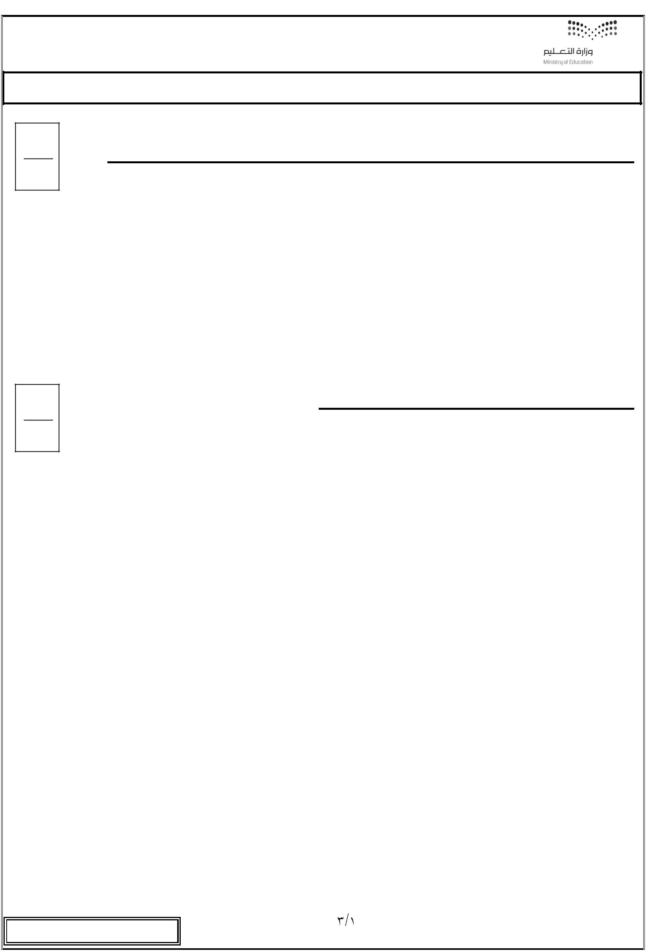
وزارة التعليم
اﻹدارة العاﻣة للتعليم بالمنطقة الشرقية

ﻣكتب التعليم بالظهران

المادة: الدراسات اﻻجتماعية الصف: الخاﻣس زﻣن اﻹجابة: ساعة ونصف

أجب عن جميع اﻷسئلة التالية
السؤال اﻷول: ﺿع عﻼﻣة(( أﻣام العبارة الصحيحة وعﻼﻣة ( ( × أﻣام العبارة الخاطئة:

٥

١- | أول الخلفاء الراشدين هو الخليفة أبو بكر الصديق رضي اﷲ عنه. | ( | )
٢- | توفي الخليفة عمر بن الخطاب رضي اﷲ عنه عام ١٣ هـ. | ( | )
٣- | ظهرت الفتنة في عهد الخليفة عثمان بن عفان رضي اﷲ عنه. | ( | )
٤- | بويع الخليفة علي بن أبي طالب رضي اﷲ عنه عام ٣٥ هـ. | ( | )
٥- | الخوارج هم الذين خرجوا على الخليفة عثمان بن عفان رضي اﷲ عنه. | ( | )

السؤال الثاني: أكمل الجمل بالكلمة المناسبة ﻣما يلي:

( مروان الثاني بن محمد – ٤١هـ - المستعصم باﷲ– ١٣٢هـ - أمية بن عبد شمس ) | ٥

١- قامت الدولة اﻷموية عام | . ………………………….
٢- آخر خلفاء الدولة اﻷموية | …………………………..
٣- قامت الدولة العباسية عام | …………………………..
٤- آخر خلفاء الدولة العباسية | …………………………..
٥ يرجع اﻷمويون في نسبهم إلى …………………………..

السؤال الثالث: أكمل الفراغات اﻵتية:
 |  |  |  |  |  | ٥
١- | من صفات الخليفة علي بن أبي طالب رضي اﷲ عنه |  | و
١- | ...................... |  |  | ...........................
٢- استمرت الخﻼفة الراشدة قرابة …………………………..
٣- | يتكون درب زبيدة من ٥٧ محطة تشتمل كل محطة على ...................... |  |  | و ...........................
٤- | يطل وطني على مسطحين مائيين هما ....................... |  | و ...............................................
٥- | من المناطق الرملية في المملكة العربية السعودية ......................…………………… |  |  | ……..

تابع باقي اﻷسئلة بالصفحة التالية
 | تابع ﻣادة: الدراسات اﻻجتماعية |  |  |  | الصف: الخاﻣس
السؤال الرابع: أﺿع أﻣام العمود (ب) الرقم الذي يناسبه ﻣن العمود(أ):
 |  |  |  |  |  |  | ٣
 |  | أ |  |  | ب
 |  | ١ تصدى الخليفة أبوبكر الصديق رضي اﷲ عنه |  |  | للخوارج
 |  | ٢ تصدى الخليفة علي بن أبي طالب رضي اﷲ عنه |  |  | للمرتدين
 |  | ٣ الخليفة عمر بن الخطاب رضي اﷲ عنه |  |  | يُلقب بالفاروق
 |  |  |  |  | ثالث الخلفاء الراشدين

السؤال الخاﻣس: عرف ﻣا يلي:
١- الحضارة اﻹسﻼمية: |  |  | ٢

.......................................................................................................................................

٢- الحرات:

.......................................................................................................................................

السؤال السادس: اذكر ثﻼثة ﻣما يلي :

أ- اﻷودية في المملكة العربية السعودية:
٦

١- ..................................................

٢- ..................................................

٣- ..................................................

ب- الهضاب في المملكة العربية السعودية:

١- .......................................

٢- .......................................

٣-.......................................

تابع باقي اﻷسئلة بالصفحة التالية

تابع ﻣادة: الدراسات اﻻجتماعية الصف: الخاﻣس

السؤال السابع:أجب عن اﻷسئلة التالية:
أ- من أبرز المدن التي أنشأها اﻷمويون: |  |  | ٤
١-
٢- ............................................

ب- من خصائص الحضارة اﻹسﻼمية:

١- .......................................

٢-........................................

انتهت اﻷسئلة وأرجو للجميع التوفيق

